



מבקר המדינה | דוח על הביקורת בשלטון המקומי | התשפ״ג-2023

ביקורת פיננסית
ארנונה ברשויות המקומיות - השירות לתושב


ארנונה ברשויות המקומיות - השירות לתושב
אחד התפקידים המרכזיים של הרשות המקומית הוא לספק שירותים לתושבים, לבעלי העסקים ולבעלי עניין נוספים המתגוררים והפועלים בתחום שיפוטה. צרכני השירותים בעידן המודרני אינם מסתפקים בעצם קבלת השירות אלא מצפים לשירות איכותי ולקבלת מענה מהיר, בין היתר בערוצים דיגיטליים, לזמינות השירותים ולמידע נגיש ומותאם להם בזמן אמת. הקשר עם הציבור בעידן החדש דורש ידע והבנה, והוא מתבסס על ערוצי תקשורת ועל כלים מתקדמים ההולכים ומשתכללים כל הזמן.
הארנונה היא המס העיקרי שהרשויות המקומיות בישראל גובות, והיא המקור העיקרי למימון ההוצאות הכרוכות בביצוע תפקידיהן ולאספקת שירותים לתושביהן. בתחום גביית הארנונה מרבית הרשויות המקומיות מספקות שירות בשלושה ערוצים עיקריים: שירות טלפוני, שירות מקוון ושירות פרונטלי. השונות הרבה בקהל מקבלי השירות, הנעה בין קהל המעדיף שירות פרונטלי לבין קהל המעדיף שירות בערוץ הדיגיטלי, מציבה לפני הרשות את האתגר של ניהול השונות ותיעדוף ערוצי השירות. זמינות השירות לתושב בתחום הארנונה ואיכותו נמדדות בכמה היבטים, ובהם המידע בנושא ארנונה שהרשות מעמידה לרשות התושבים באתר שלה במרשתת (אינטרנט); היקף השירות המקוון ואיכותו; משך הטיפול בפניות; ואיכותו וזמינותו של השירות הטלפוני והפרונטלי.



3 מתוך 6 |  | 40% בלבד |  | רק 5% |  | כ-49,000
מספר הרשויות המקומיות שנבדקו שלא עקבו בקביעות אחר התפלגות פניות התושבים בנושא ארנונה בערוצי השירות השונים (עיריית נוף הגליל והמועצות המקומיות קריית טבעון וריינה) |  | שיעור הנישומים במועצה האזורית עמק יזרעאל (6,721 נישומים) שהצטרפו לשירות השובר הדיגיטלי נכון לשנת 2022 (הרשות בעלת שיעור המצטרפים הגדול ביותר) |  | שיעור הנישומים בעיריית נוף הגליל (990 נישומים) שהצטרפו לשירות השובר הדיגיטלי נכון לשנת 2022 (הרשות בעלת מספר המצטרפים הקטן ביותר) |  | מספר הפניות המקוונות בנושא ארנונה שהוגשו לאגפי הגבייה בעיריות אשדוד, כפר סבא  ונוף הגליל, במועצה האזורית עמק יזרעאל ובמועצה המקומית קריית טבעון  בשנת 2021 (ללא פניות שהוגשו באמצעות הדואר האלקטרוני)
120 ימים |  | 21 ימים |  | 34% |  | 25,198
זמן התקן הארוך ביותר לטיפול בפנייה לבקשת הנחה לנזקק שקבעה רשות מקומית (עיריית  כפר סבא) |  | זמן התקן הקצר ביותר לטיפול בפנייה לבקשת הנחה לנזקק שקבעה רשות מקומית (המועצה האזורית  עמק יזרעאל) |  | שיעור הפניות המקוונות (11,158 פניות) שהוגשו לעיריית אשדוד בשנת 2021 ושמשך הטיפול בהן חרג מזמני התקן שנקבעו באמנת השירות של העירייה. |  | מספר הפניות הטלפוניות לאגפי הגבייה (מתוך כ-262,000 שיחות), שבהן נטשו הפונים את ההמתנה בשנת 2021 בעיריות אשדוד, כפר סבא ונוף הגליל, במועצה האזורית עמק יזרעאל ובמועצה המקומית קריית טבעון

23% |  | 7% |  | 16:00 |  | 20:00
שיעור השיחות שננטשו במענה הטלפוני (7,758 שיחות) מתוך כלל השיחות הנכנסות בעיריית נוף הגליל בשנת 2021 |  | שיעור השיחות שננטשו במענה הטלפוני (5,602 שיחות) מתוך כלל השיחות הנכנסות בעיריית כפר סבא בשנת 2021 |  | השעה המאוחרת ביותר שבה ניתן לקבל מענה טלפוני באגפי הגבייה של המועצה האזורית עמק יזרעאל, והמועצות המקומיות קריית טבעון וריינה |  | השעה המאוחרת ביותר שבה ניתן לקבל מענה טלפוני באגפי הגבייה של עיריות אשדוד, כפר סבא ונוף הגליל
פעולות הביקורת

בחודשים מאי עד נובמבר 2022 בדק משרד מבקר המדינה את נושא השירות לתושב בתחום הארנונה ברשויות המקומיות בהיבטים האלה: מתן מידע לציבור; אמנות השירות; השירות המקוון, הפרונטלי והטלפוני; ובחינת איכות השירות. הבדיקה נעשתה בשש רשויות מקומיות: עיריות אשדוד, כפר סבא ונוף הגליל, המועצות המקומיות קריית טבעון וריינה והמועצה האזורית עמק יזרעאל (הרשויות המקומיות שנבדקו). בדוח הביקורת שולבו דוגמאות לתלונות שנבדקו בנציבות תלונות הציבור במשרד מבקר המדינה בנושא השירות לתושב בתחום הארנונה בשנים 2019 - 2021, ולהחלטות שהתקבלו בעניינן.
תמונת המצב העולה מן הביקורת

פרסום מידע לציבור - כל הרשויות המקומיות שנבדקו - אשדוד, כפר סבא, נוף הגליל, עמק יזרעאל, קריית טבעון וריינה, לא פרסמו את צווי הארנונה המעודכנים שלהן על לוחות המודעות ברשות, ושתיים מהן - המועצות המקומיות קריית טבעון וריינה - לא פרסמו את צו הארנונה באתריהן במרשתת במועדים הקבועים בדין. לגבי פרסום הבקשה לאישור חריג - העיריות כפר סבא ונוף הגליל, המועצה האזורית עמק יזרעאל והמועצות המקומיות קריית טבעון וריינה לא פרסמו לציבור את כל המידע שהן נדרשות לפרסם בנושא הבקשה לאישור חריג שהגישו למשרדי הפנים והאוצר בהתאם לחוזר מנכ"ל משרד הפנים 2/2011. לגבי פרסום הנחות בארנונה ושיעורן - עיריית נוף הגליל והמועצה המקומית ריינה לא פרסמו באתריהן במרשתת מידע בדבר ההנחות והפטורים שהן מעניקות לזכאים ובדבר הקריטריונים לזכאות להם; המועצה המקומית קריית טבעון לא פרסמה את רשימת ההנחות באופן מרוכז ונגיש; ועיריית כפר סבא והמועצה האזורית עמק יזרעאל לא פרסמו מידע לגבי הנחת נזקק.
ערוצי התקשורת עם אגף הגבייה - עיריית נוף הגליל, המועצה האזורית עמק יזרעאל והמועצה המקומית ריינה לא פרסמו באתריהן במרשתת את שעות הפעילות של המענה הטלפוני באגף הגבייה.
פרסום מידע בהודעת התשלום השנתית על ארנונה כללית - נמצא כי עיריית נוף הגליל והמועצות המקומיות קריית טבעון וריינה לא פרסמו בהודעת התשלום השנתית ששלחו לתושבים את פרטי הממונה על תלונות הציבור ואת דרכי הגשת התלונה, כנדרש. עוד נמצא כי עיריית אשדוד לא פרסמה את מועדי קבלת הקהל ואת שעות הפעילות של המענה הטלפוני באגף הגבייה, וכי המועצה המקומית ריינה לא פרסמה את פרטי ההתקשרות עם אגף הגבייה בהודעת התשלום השנתית, וחסרים בהודעה זו פרטים בסיסיים ליצירת קשר, לבירורים ולביצוע תשלומים, ובהם שעות קבלת הקהל באגף הגבייה וכתובתו, מספר הטלפון של האגף לצורך בירורים או תשלומים ואמצעי התשלום האפשריים.
מעקב הרשויות המקומיות אחר נתוני השימוש בערוצי השירות - הפרונטלי, הטלפוני והמקוון - עיריית נוף הגליל והמועצות המקומיות קריית טבעון וריינה אינן עוקבות אחר התפלגות הפניות בין ערוצי השירות השונים באגף הגבייה.
שירותים מקוונים באתרי הרשויות המקומיות במרשתת - נמצא כי כל הרשויות המקומיות שנבדקו הקימו אתרים במרשתת כנדרש בחוק, והן משתמשות בהם גם לצורך מתן שירות מקוון לתושב בתחום הארנונה. עם זאת, הביקורת העלתה כי רמת השירותים המקוונים לא הייתה אחידה, וכי הרשויות נבדלות ביניהן במידה ניכרת מבחינת השירות המקוון הזמין לתושב באתריהן במרשתת. בבחינת 18 שירותים מקוונים מרכזיים בתחום הארנונה באתרי המרשתת של הרשויות המקומיות שנבדקו עולה כי עיריית אשדוד מעמידה לרשות התושבים באתר שלה במרשתת את כל השירותים שנבחנו, עיריית כפר סבא והמועצה המקומית קריית טבעון העמידו לרשות התושבים יותר מ-80% מהשירותים המקוונים שנבחנו, והמועצה האזורית עמק יזרעאל כ-61% מהשירותים. לעומת זאת, עיריית נוף הגליל והמועצה המקומית ריינה העמידו לרשות התושבים פחות מ-50% מהשירותים המקוונים שנבחנו. כך למשל, באתרים של עיריית נוף הגליל והמועצה המקומית ריינה במרשתת לא קיים טופס לפנייה כללית ולא ניתן לזמן תור לשירות פרונטלי באגף הגבייה; במועצה המקומית ריינה לא ניתן להגיש בקשה מקוונת לאישור לטאבו; עיריית נוף הגליל, המועצה האזורית עמק יזרעאל והמועצות המקומיות קריית טבעון וריינה אינן מעמידות לרשות התושבים טופס בקשה להחזר כספי או טופס לשינוי כתובת למשלוח דואר; ובאתרי כל הרשויות המקומיות שנבדקו במרשתת, מלבד עיריית אשדוד, לא ניתן להגיש בקשה מקוונת לאישור תושבות, באתר המועצה המקומית ריינה ניתן להוריד את הטופס האמור ולמלא אותו באופן ידני.
פעולות הרשויות לעידוד המעבר לשוברי תשלום דיגיטליים - אף שאין חובה לכך, בשנים האחרונות החלו חלק מהרשויות המקומיות לקדם את המעבר מדיוור הודעות תשלום הארנונה באמצעות הדואר לדיוורן באופן דיגיטלי: בעיריות אשדוד, כפר סבא ונוף הגליל, במועצה האזורית עמק יזרעאל ובמועצה המקומית קריית טבעון נרשמה מגמת עלייה במספר הנישומים שמקבלים את הודעות התשלום באופן דיגיטלי בכל שנה - משנת 2020 עד מועד הביקורת. למשל, המועצה המקומית קריית טבעון הכפילה את מספר הנישומים במועצה שהיא מעבירה אליהם את הודעות התשלום לארנונה באופן דיגיטלי מ-798 נישומים בשנת 2020 ל-1,668 נישומים בשנת 2022. בעיריות אשדוד וכפר סבא קצב הגידול במספר הנרשמים לשירות מתון יותר, ושיעור מקבלי הודעות התשלום באופן דיגיטלי בהן גדל בכ-10% מדי שנה, ובכל אחת מהרשויות האמורות היו בשנת 2022 יותר מ-12,000 נישומים שמקבלים הודעות תשלום באופן דיגיטלי. עיריית נוף הגליל החלה בשנת 2022 ב"פיילוט" לבחינת המעבר לדיוור דיגיטלי של הודעות התשלום, והיא הפעילה את השירות האמור באופן מוגבל, נמצא כי העירייה שלחה לנרשמים לשירות השובר הדיגיטלי את הודעות תשלום הארנונה גם בדואר; והמועצה המקומית ריינה הפיצה את הודעות תשלום הארנונה לנישומים באמצעות הדואר בלבד. נמצא כי למרות פעולות הרשויות המקומיות שנבדקו לעידוד המעבר משוברי תשלום המופצים בדואר לשוברי תשלום דיגיטליים, מרבית הנישומים עדיין מקבלים את הודעות תשלום הארנונה באמצעות הדואר. למשל, בעיריית אשדוד 81% מהנישומים עדיין מקבלים את שוברי התשלום באמצעות הדואר; בעיריית כפר סבא - 67% מהנישומים; בעיריית נוף הגליל - 95% מהנישומים; במועצה האזורית עמק יזרעאל - 60% מהנישומים; במועצה המקומית קריית טבעון - 70% מהנישומים; ובמועצה המקומית ריינה - 100% מהנישומים.
קביעת אמנת שירות לאגף הגבייה ופרסומה, וזמני התקן לטיפול בפניות מקוונות - עיריית נוף הגליל, והמועצות המקומיות קריית טבעון וריינה לא קבעו אמנות שירות; עיריית נוף הגליל והמועצה המקומית ריינה לא הגדירו זמני תקן לטיפול בפניות התושבים לאגף הגבייה והמועצה האזורית עמק יזרעאל והמועצה המקומית קריית טבעון הגדירו זמני תקן, אך הן לא פרסמו אותם לתושבים באתריהן במרשתת.
זמני הטיפול בפניות מקוונות לעומת זמני התקן שנקבעו - נמצא כי זמן הטיפול ב-11,158 (כ-34%) מהפניות שהוגשו לעיריית אשדוד וב-414 (כ-20%) מהפניות שהוגשו למועצה האזורית עמק יזרעאל חרג מזמני התקן שהגדירו הרשויות האמורות. לעומתן זמן הטיפול ב-38 (כ-1%) מהפניות שהוגשו לעיריית כפר סבא; וב-24 (3%) מהפניות שהוגשו למועצה המקומית קריית טבעון חרג מזמני התקן שהגדירו הרשויות האמורות. מניתוח התפלגות הפניות שזמן הטיפול בהן חרג מזמני התקן עלה כי בעיריית כפר סבא, במועצה האזורית עמק יזרעאל ובמועצה המקומית קריית טבעון הפניות לבקשת הנחה או פטור היו בעלות שיעור החריגה הגדול ביותר מכלל סוגי הפניות האמורות ברשות בשנת 2021: בעיריית כפר סבא זמן הטיפול ב-55% מהפניות האמורות (21 פניות) חרג מהתקן; במועצה האזורית עמק יזרעאל - ב-40% מהפניות האמורות (166 פניות); ובמועצה המקומית קריית טבעון - ב-46% מהפניות האמורות (11 פניות). עוד נמצא כי בעיריות אשדוד וכפר סבא, במועצה האזורית עמק יזרעאל ובמועצה המקומית קריית טבעון פניות לשינוי מחזיקים היו בעלות שיעור חריגה גבוה בשנת 2021: בעיריית אשדוד זמן הטיפול ב-37% מהפניות האמורות (4,128 פניות) חרג מהתקן שנקבע לשלושה ימים; בעיריית כפר סבא זמן הטיפול ב-13% מהפניות האמורות (5 פניות) חרג מהתקן שנקבע ל-14 ימים; במועצה האזורית עמק יזרעאל זמן הטיפול ב-15% מהפניות האמורות (62 פניות) חרג מהתקן שנקבע ל-14 ימים; ובמועצה המקומית קריית טבעון זמן הטיפול ב-42% מהפניות האמורות (10 פניות) חרג מהתקן שנקבע ל-30 ימים.
שעות הפעילות של השירות הטלפוני והפרונטלי באגף הגבייה - בכל הרשויות המקומיות שנבדקו - אשדוד, כפר סבא, נוף הגליל, עמק יזרעאל, קריית טבעון וריינה, קבלת הקהל באגף הגבייה מתרכזת בשעות הבוקר והצוהריים, והדבר עלול לאלץ חלק מהתושבים להיעדר מהעבודה לצורך קבלת שירותים באופן פרונטלי; המענה הטלפוני בעיריות אשדוד, כפר סבא ונוף הגליל עומד לרשות הציבור משעות הבוקר עד שעות הערב; במועצה האזורית עמק יזרעאל ובמועצות המקומיות קריית טבעון וריינה המענה הטלפוני לבירורים בנושא ארנונה פועל עד שעות הצוהריים בלבד.
מעקב אחר זמני ההמתנה לקבלת השירות הפרונטלי והטלפוני באגף הגבייה - חמש מתוך שש רשויות מקומיות שנבדקו - עיריות כפר סבא ונוף הגליל, המועצה האזורית עמק יזרעאל והמועצות המקומיות קריית טבעון וריינה לא אספו מידע על זמני ההמתנה של מקבלי השירות הפרונטלי באגף הגבייה. בבחינת פעולות הרשויות המקומיות שנבדקו לניטור איכות השירות הטלפוני, נמצא כי עיריות אשדוד, כפר סבא ונוף הגליל ניטרו את המידע באופן שוטף כדי לשפר את השירות לפי הנתונים המתקבלים, המועצה האזורית עמק יזרעאל והמועצה המקומית קריית טבעון לא ניטרו את המידע באופן שוטף אף שהוא זמין להן, והמועצה המקומית ריינה לא אוספת נתונים לגבי איכות השירות הטלפוני.
שיחות שננטשו במענה הטלפוני - הועלה כי מתוך כ-261,830 פניות שהתקבלו בשנת 2021 במענה הטלפוני של אגפי הגבייה בחמש משש הרשויות שנבדקו - אשדוד, כפר סבא, נוף הגליל, עמק יזרעאל, קריית טבעון ב-25,198 פניות, שהן 9.6% מסך הפניות, נטשו הפונים את ההמתנה. המועצה המקומית ריינה אינה עוקבת אחר נתוני השירות הטלפוני.
סקר שביעות רצון - נמצא כי עיריית נוף הגליל והמועצות המקומיות קריית טבעון וריינה לא ערכו בשנים 2019 - 2022 סקר שביעות רצון לקבלת משוב מתושביהן בנוגע לטיפול בפניותיהם ולבחינת שביעות רצונם מהשירות באגף הגבייה.
פרסום מידע לציבור - עיריית אשדוד פרסמה רשימה מלאה ומפורטת של ההנחות בארנונה שהיא נותנת, לרבות שיעורן והתנאים והמסמכים הנדרשים לקבלתן, ואף קישור לטופס המתאים להגשת הבקשה לקבלת ההנחה. העירייה מפרסמת באתר שלה במרשתת חוברת המכילה מידע מרוכז, מקיף וחשוב עבור התושבים על זכויותיהם וחובותיהם הנוגעות לארנונה וכן הנחיות חשובות בנושא הארנונה.
עמידה בזמני התקן שהוגדרו לטיפול בפניות - עיריית כפר סבא והמועצה המקומית קריית טבעון עמדו בזמני התקן שהוגדרו לטיפול בפניות לאגף הגבייה - בעיריית כפר סבא - ב-99% מהפניות; ובמועצה המקומית קריית טבעון ב-97% מהפניות.
מעקב אחר זמני ההמתנה בשירות הפרונטלי באגף הגבייה - עיריית אשדוד מדדה וניתחה באופן עקבי ומפורט את איכות השירות הפרונטלי באגף כדי להפיק לקחים ולפעול לשיפורו.
פרסום נתונים לציבור לגבי איכות השירות במענה הטלפוני - עיריית כפר סבא מפרסמת לתושבים מדי חודש באתר שלה במרשתת את הנתונים על איכות השירות במענה הטלפוני, לרבות על זמני ההמתנה ושיעור השיחות שננטשו.
סקר שביעות רצון - עיריות אשדוד וכפר סבא והמועצה האזורית עמק יזרעאל ביצעו סקרי שביעות רצון בקרב תושבים שפנו לקבלת שירות באגף הגבייה.
עיקרי המלצות הביקורת

מומלץ כי עיריית נוף הגליל והמועצות המקומיות קריית טבעון וריינה יעקבו באופן שוטף אחר התפלגות הפניות בין ערוצי השירות השונים - הפרונטלי, הטלפוני והמקוון. המעקב אחר נתוני השימוש בערוצי השירות יסייע להן לבחון את היקף השימוש בשירותים בערוצי השירות הפרונטלי והטלפוני לעומת ערוץ השירות המקוון ואת מגמות השימוש בשירותים האמורים, יאפשר להן להכין תוכנית להתאמת השירות לביקוש בפועל ויביא לשיפור היעילות ולחיסכון בכספי הציבור.
נוכח השימוש הגובר באמצעים מקוונים ככלי להידוק הקשר עם התושבים, ומאידך גיסא ככלי להגברת יעילות פעולת הרשות המקומית, מומלץ כי הרשויות המקומיות כפר סבא, נוף הגליל, עמק יזרעאל, קריית טבעון וריינה, ירחיבו את השימוש בכלים המקוונים שהן מעמידות לרשות התושבים לביצוע פעולות בתחום הארנונה ויבחנו את השירותים והטפסים המקוונים החסרים באתריהן במרשתת מתוך ה-18 שנבחנו וישקלו להוסיפם.
מומלץ כי עיריית נוף הגליל, המועצה האזורית עמק יזרעאל והמועצות המקומיות קריית טבעון וריינה יקבעו אמנת שירות ובה יוגדרו מדדים לאיכות השירות והתנאים לעמידה בהם ויפרסמו אותה לציבור; מומלץ כי עיריות אשדוד וכפר סבא יעדכנו את אמנת השירות של אגף הגבייה ויקבעו זמני תקן ותנאי ביצוע לכלל השירותים המקוונים שהן מעמידות לרשות התושבים בנושא ארנונה.
מומלץ כי עיריות אשדוד וכפר סבא, המועצה האזורית עמק יזרעאל והמועצה המקומית קריית טבעון יבחנו מדי פעם בפעם את זמני התקן שקבעו באמנת השירות או בנוהליהן הפנימיים ויעדכנו אותם לפי הצורך. מן הראוי שהרשויות המקומיות האמורות, משקבעו זמני תקן לטיפול בפניות, יפעילו מערך מדידה תומך ומתמשך אשר ילווה את פעילותן ויכלול מידע שוטף ודוחות תקופתיים.
מומלץ כי עיריית נוף הגליל, המועצה האזורית עמק יזרעאל והמועצה המקומית קריית טבעון יבחנו דרכים לקיצור זמני ההמתנה למענה בשירות הטלפוני של אגף הגבייה, וזאת כדי לצמצם את מספר השיחות שננטשות ולייעל את השירות באגף הגבייה; מומלץ כי עיריות אשדוד, כפר סבא ונוף הגליל, המועצה האזורית עמק יזרעאל והמועצה המקומית קריית טבעון יבחנו את הסיבות לכך שהפונים לשירות הטלפוני לצורך בירורים בנושא ארנונה נטשו את התור בלי שקיבלו שירות, וכי הן יפעלו בעניינן, בין היתר על ידי תגבור כוח האדם במוקד הטלפוני בחודשים המאופיינים בפניות טלפוניות מרובות; מומלץ כי עיריית נוף הגליל והמועצות המקומיות קריית טבעון וריינה יבצעו בקרב תושביהן סקרי שביעות רצון קצרי טווח ותקופתיים להערכת איכות השירות.
מומלץ כי משרד הפנים ינחה את הרשויות המקומיות לקבוע אמנת שירות ולהגדיר בה זמני תקן לשירותים שהן מספקות לתושבים, לקיים הליך סדור ותדיר למדידת היקף השימוש בשירותים המקוונים שהן מציעות לתושביהן באתריהן במרשתת ולהרחיב את היצע השירותים המקוונים שהן מעמידות לרשותם באתרים אלה בתחום הארנונה. עוד מומלץ כי משרד הפנים יפרסם לרשויות המקומיות הנחיות והמלצות הנוגעות למתכונת הפרסום ולהיקף המידע שעליהן לפרסם בנושא הארנונה.

התפלגות אופן דיוור הודעות תשלום הארנונה ברשויות המקומיות שנבדקו, 2022

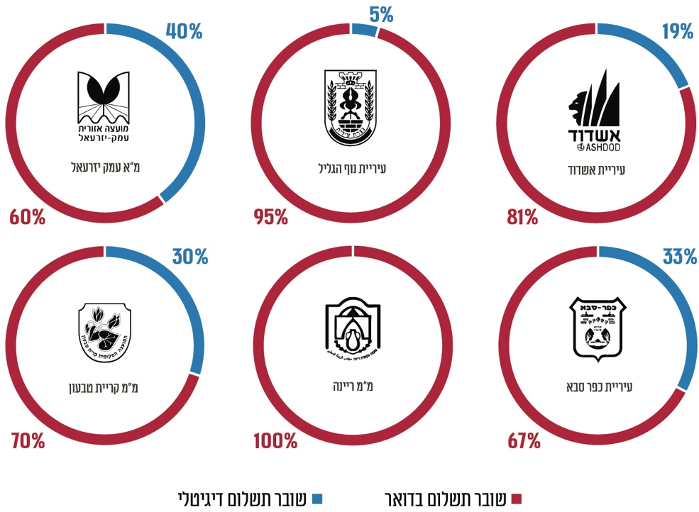
על פי נתוני הרשויות המקומיות שנבדקו, בעיבוד משרד מבקר המדינה.
סוגי הפניות שזמן הטיפול בהן חרג מזמני התקן, 2021
על פי נתוני הרשויות המקומיות שנבדקו, בעיבוד משרד מבקר המדינה.

סיכום
הארנונה היא המס העיקרי שהרשויות המקומיות בישראל גובות, והיא המקור העיקרי למימון ההוצאות הכרוכות בביצוע תפקידיהן ולאספקת שירותים לתושביהן. לשירותים שהרשות המקומית מספקת יש השפעה ישירה על איכות חייהם ורווחתם של התושבים ועל מצבם הכלכלי והחברתי.
בדוח זה הועלו ליקויים בכל הקשור להיקף ולאיכות של השירות המקוון, של השירות הטלפוני ושל השירות הפרונטלי שהרשויות מציעות לתושביהן בתחום הארנונה, ולמידע שהן מפרסמות לציבור על זכויותיו וחובותיו בנושא ארנונה, הן במדיה הדיגיטלית והן בהודעות המופצות לבתי התושבים בדואר. ממצאי הביקורת מלמדים כי הרשויות המקומיות שנבדקו נבדלות ביניהן במידה ניכרת מבחינת השירות המקוון הזמין באתריהן במרשתת, וכי למרות פעולות הרשויות המקומיות שנבדקו לעידוד המעבר משוברי תשלום המופצים בדואר לשוברי תשלום דיגיטליים, מרבית הנישומים בתחומי שיפוטן עדיין מקבלים את הודעות תשלום הארנונה באמצעות הדואר.
על הרשויות המקומיות - העיריות אשדוד, כפר סבא ונוף הגליל, המועצות המקומיות קריית טבעון וריינה והמועצה האזורית עמק יזרעאל - לפעול לתיקון הליקויים ולבחינת ההמלצות שעלו בדוח לפי העניין, ובין היתר בכל הקשור לקביעת אמנת שירות שבה יוגדרו מדדים לאיכות השירות והתנאים לעמידה בהם, ובכל הקשור להפעלת מערך מדידה תומך ומתמשך אשר ילווה את פעילותן ויכלול מידע שוטף על מידת עמידתן במדדים שנקבעו. מומלץ כי כלל הרשויות המקומיות ישאפו להעמיד לרשות הציבור, ובייחוד לרשותן של אוכלוסיות הראויות לקידום, את מרב המידע בנושא ארנונה. עליהן לכלול את נושא השירות לתושב בסדר היום שלהן תוך אימוץ כלים חדשניים לשיפור איכות השירות שעשויים לתרום לחיסכון בכספי ציבור, לרווחת התושבים ולאיכות הסביבה. מומלץ כי משרד הפנים ינחה את כלל הרשויות המקומיות לקבוע אמנת שירות ולהגדיר בה זמני תקן לשירותים שהן מספקות לתושבים, לקיים הליך סדור ותדיר למדידת היקף השימוש בשירותים המקוונים שהן מציעות לתושביהן באתריהן במרשתת, ולהרחבת היצע השירותים המקוונים שהן מעמידות לרשותם באתרים אלה בתחום הארנונה, וזאת לצורך ייעול השירות לציבור תוך חיסכון בכספי ציבור ותרומה לאיכות הסביבה. עוד מומלץ כי משרד הפנים יפרסם לרשויות המקומיות הנחיות והמלצות הנוגעות למתכונת הפרסום ולהיקף המידע שעליהן לפרסם בנושא הארנונה.

ארנונה ברשויות המקומיות -
השירות לתושב

מבוא

אחד התפקידים המרכזיים של הרשות המקומית הוא לספק שירותים לתושבים, לבעלי העסקים ולבעלי עניין נוספים, המתגוררים והפועלים בתחום שיפוטה. לשירותים שהרשות המקומית מספקת יש השפעה ישירה על איכות חייהם ורווחתם של התושבים ועל מצבם הכלכלי והחברתי. על הרשויות המקומיות לדאוג לכך כי יסופק לתושבים שירות יעיל ושוויוני בעיקר לאור זאת שתושביהן אינם יכולים להחליף את נותן השירות עקב חוסר שביעות רצון ממנו.

צרכני השירותים בעידן המודרני אינם מסתפקים בעצם קבלת השירות אלא מצפים לשירות איכותי ולקבלת מענה מהיר, בין היתר בערוצים דיגיטליים, לזמינות השירותים ולמידע נגיש ומותאם להם בזמן אמת. בעשור האחרון הציבו הרשויות הציבוריות את אתגר השירות וחוויית הלקוח בסדר עדיפות גבוה, והן משקיעות מאמצים בשיפור השירות במגוון אמצעים, לרבות באמצעות טכנולוגיה. בישראל, כמו במקומות אחרים בעולם, רשויות מקומיות מבקשות להתאים את עצמן לעידן הדיגיטלי ולהיעזר בטכנולוגיה כדי לייעל את השירות הניתן לתושבים.

השונות הרבה בקהל מקבלי השירות, הנעה בין קהל המעדיף שירות פרונטלי או טלפוני לבין קהל המעדיף שירות בערוץ הדיגיטלי, מציבה את הרשות בפני האתגר של ניהול השונות ותיעדוף ערוצי השירות. כיום, יותר ויותר תושבים בוחרים לקיים את הקשר שלהם עם הרשות המקומית באמצעות טפסים מקוונים או בפנייה טלפונית למוקד העירוני, אך יש עדיין חלק בציבור שאינו מורגל לפלטפורמה הדיגיטלית ומעדיף לקבל את השירות מהרשות באופן פרונטלי. אחד האתגרים בשירות של הרשות המקומית הוא כיצד להעניק שירות למגוון רחב של קהלים בעלי העדפות שונות. ניהול הקשר עם הציבור בעידן החדש דורש ידע והבנה, והוא מתבסס על ערוצי תקשורת ועל כלים מתקדמים ההולכים ומשתכללים כל הזמן.

הארנונה היא המס העיקרי שהרשויות המקומיות בישראל גובות, והיא המקור העיקרי למימון ההוצאות הכרוכות בביצוע תפקידיהן ולאספקת שירותים לתושביהן. בתחום הארנונה מרבית הרשויות המקומיות מספקות שירות בשלושה ערוצים עיקריים (להלן - ערוצי השירות): שירות טלפוני, שירות מקוון ושירות פרונטלי. זמינות השירות לתושב ואיכותו נמדדות בכמה היבטים, ובהם המידע בנושא ארנונה שהרשות מעמידה לרשות התושבים באתר שלה במרשתת; היקף השירות המקוון ואיכותו; משך הטיפול בפניות; איכות השירות הטלפוני והפרונטלי.

לצורך בחינת השירות בתחום הארנונה בחן משרד מבקר המדינה את אתרי הרשויות המקומיות שנבדקו במרשתת ואת השירותים המקוונים שהרשויות מציעות לתושבים באמצעותם. עוד נבחנו מאגרי הנתונים של הרשויות האמורות שבהם ריכוז נתונים בנוגע לפניות הטלפוניות והמקוונות לאגף הגבייה, לרבות משך הטיפול בפניות המקוונות ומשך ההמתנה למענה הטלפוני.

פעולות הביקורת

בחודשים מאי עד נובמבר 2022 בדק משרד מבקר המדינה את נושא השירות לתושב בתחום הארנונה ברשויות המקומיות בהיבטים האלה: מתן מידע לציבור, אמנות השירות, השירות המקוון, הפרונטלי והטלפוני ובחינת איכות השירות. הבדיקה נעשתה בשש רשויות מקומיות: עיריות אשדוד, כפר סבא ונוף הגליל, המועצות המקומיות קריית טבעון וריינה והמועצה האזורית עמק יזרעאל (להלן - הרשויות המקומיות שנבדקו).

בדוח הביקורת שולבו דוגמאות לתלונות שנבדקו בנציבות תלונות הציבור במשרד מבקר המדינה (להלן - הנציבות) בנושא השירות לתושב בתחום הארנונה בשנים 2019 - 2021 וההחלטות שהתקבלו בעניינן.

הרשויות המקומיות שנבדקו - סקירה כללית

לוח 1: הרשויות המקומיות שנבדקו - נתונים כלליים נכון למועד סיום הביקורת, בנובמבר 2022 (להלן - מועד סיום הביקורת)
 | עיריית  אשדוד | עיריית  כפר סבא | עיריית  נוף הגליל | מ"מ  קריית טבעון | מ"מ  ריינה | מ"א  עמק יזרעאל
אוכלוסייה | 226,154 | 101,830 | 41,937 | 18,312 | 19,141 | 39,689
אשכול חברתי-כלכלי | 5 (בינוני) | 8 (גבוה) | 5 (בינוני) | 8 (גבוה) | 3 (נמוך) | 8 (גבוה)
אשכול פריפריאליות | 7  (מרכזי) | 8  (מרכזי) | 5 (פריפריאלי) | 5 (פריפריאלי) | 5 (פריפריאלי) | 4 (פריפריאלי)
סיווג הרשות המקומית | איתנה | איתנה | יציבה | איתנה | הבראה | יציבה
הכנסות (ביצוע) | 1,756,175 | 884,543 | 320,394 | 116,260 | 107,196 | 399,496
הוצאות (ביצוע) | 1,756,014 | 883,145 | 320,350 | 115,743 | 107,034 | 399,188
עודף (גרעון) שוטף | 161 | 1,398 | 44 | 517 | 162 | 308
עודף (גירעון) מצטבר | 37,486 | (823) | (20,534) | (11,879) | (32,598) | (9,561)
שיעור גירעון מצטבר | - | 0.1% | 7.6% | 11.8% | 34.2% | 2.7%
אוכלוסייה - הנתון לקוח מתוך קובץ הרשויות המקומיות לעיבוד של הלשכה המרכזית לסטטיסטיקה (להלן - הלמ"ס) לסוף שנת 2020.
אשכול חברתי-כלכלי - הלמ"ס מדרגת את הרשויות המקומיות בסולם של עשר דרגות (אשכולות), לפי המצב החברתי-כלכלי של האוכלוסייה המתגוררת בתחום שיפוטן. אשכול 10 מעיד על הרמה החברתית-כלכלית הגבוהה ביותר. מוצג הנתון המעודכן למועד סיום הביקורת המתייחס לשנת 2019.
אשכול פריפריאליות - אזור פריפריאלי מוגדר כאזור מרוחק משווקים, מקומות תעסוקה, מסחר, שירותי בריאות, השכלה, פנאי וכיוצא באלה. דירוג הפריפריאליות של הלמ"ס הוא מדד המאפיין ומדרג את הרשויות המקומיות בישראל לפי מיקומן הגיאוגרפי ביחס לריכוזי האוכלוסייה, על פי שקלול של שני מרכיבים: נגישות פוטנציאלית לכלל היישובים וקרבה לגבול מחוז תל אביב. הערך הנמוך של המדד מציין את היישוב הפריפריאלי ביותר, והערך הגבוה - את היישוב המרכזי ביותר. מוצג הנתון המעודכן למועד סיום הביקורת המתייחס לשנת 2020.
סיווג הרשות המקומית - החל משנת 2015 מסווג משרד הפנים את כלל הרשויות המקומיות על פי קריטריונים המשקפים את מצבן הכספי ופעולותיהן הכלכליות והמשקיות. בהתאם לקריטריונים, כגון שיעור גירעון שוטף או מצטבר, זכאות למענק איזון, מתן הנחות ומחיקת חובות, מסווגות הרשויות לקבוצות האלה - איתנות, יציבות, בהמראה, בתכנית הבראה, בתכנית התייעלות או במצב ביניים. לפירוט לגבי הקריטריונים לסיווג הרשויות, ראו את הפרסומים הבאים: סיון להבי וגל-חגית רומנו, כלכלת השלטון המקומי בישראל - ניתוח הפערים בין רשויות מקומיות בישראל (2016), עמ' 38 - 44; משרד הפנים, "נוהל לסיווג הרשויות המקומיות" (15.7.21). הנתון המוצג מעודכן נכון למועד סיום הביקורת.
הכנסות (ביצוע) - ביצוע הכנסות בתקציב הרגיל באלפי ש"ח. הנתון לקוח מתוך מטריצת הנתונים של משרד הפנים ומתייחס לסוף שנת 2020.
הוצאות (ביצוע) - ביצוע הוצאות בתקציב הרגיל באלפי ש"ח. הנתון לקוח מתוך מטריצת הנתונים של משרד הפנים ומתייחס לסוף שנת 2020.
עודף (גירעון) שוטף - עודף (גירעון) שוטף בתקציב הרגיל באלפי ש"ח. הנתון לקוח מתוך מטריצת הנתונים של משרד הפנים ומתייחס לסוף שנת 2020.
עודף (גירעון) מצטבר - עודף (גירעון) מצטבר בתקציב הרגיל באלפי ש"ח. הנתון לקוח מתוך מטריצות הנתונים של משרד הפנים ומתייחס לסוף שנת 2020.
שיעור גירעון מצטבר - היחס שבין הגירעון המצטבר בתקציב הרגיל לבין הכנסות הרשות המקומית בתקציב הרגיל המפורטות בדוח המבוקר שבו הופיע הגירעון המצטבר, למעט הכנסות כאמור לכיסוי הגירעון המצטבר והכנסות שנרשמו בשל הנחות מארנונה (לפי סעיף 140ג לפקודת העיריות [נוסח חדש] וסעיף 35ג לפקודת המועצות המקומיות [נוסח חדש]). הנתונים לצורך החישוב נלקחו מתוך מטריצת הנתונים של משרד הפנים ומתייחסים לסוף שנת 2020.

מתן מידע לציבור

חוק חופש המידע, התשנ"ח-1998, מעגן את זכותו של כל תושב לקבל מידע מהרשויות הציבוריות, לרבות הרשויות המקומיות, בכפוף לחריגים המצוינים בו. בחוק מוגדרים שני אפיקים למסירת מידע מהרשות לאזרח: אפיק אקטיבי - אפיק שבו על הרשויות לפרסם מידע באופן יזום בלי הצורך בבקשה מיוחדת מהתושבים; אפיק פסיבי - אפיק שבו על הרשויות למסור מידע בעקבות בקשה ספציפית שהגיעה לפתחן.

בד בבד עם החוק האמור קיימות הוראות בדינים אחרים המחייבות את הרשויות המקומיות לפרסם מידע בנושא ארנונה - בסעיפים 277 ו-248ב לפקודת העיריות [נוסח חדש] (להלן - פקודת העיריות) ובחוזר מנכ"ל משרד הפנים 2/2011 מאפריל 2011 בנושא "פרסום צו המיסים של הרשויות המקומיות באתר האינטרנט" (להלן - חוזר מנכ"ל 2/2011(.

בשתיים מהחלטותיה הכירה הממשלה במחויבותה לעקרון השקיפות ולפרסום יזום של מידע - החלטת הממשלה 2985, "שימוש במידע הממשלתי, עיבודו מחדש ופיתוחו על ידי הציבור ולטובת הציבור" (מרץ 2011), ובה הוטלה חובה על משרדי הממשלה לפרסם נתונים על מאגרי המידע שברשותם, וכן נקבעו הוראות הנוגעות להנגשת סדרות נתונים באתריהם במרשתת; החלטת הממשלה 4515 (אפריל 2012) ובה אימצה הממשלה את עקרונות הממשל הפתוח ובהם את עקרון השקיפות והדיווחיות.

בד בבד עם פרסום המידע שהרשויות המקומיות מחויבות לפרסם מתוקף החוקים וההנחיות לעיל, מרבית הרשויות המקומיות מנגישות מיוזמתן מידע שימושי נוסף לציבור באמצעות אתריהן במרשתת. הנגשה כזו תורמת גם לשיפור השירות לאזרח ולמימוש זכויותיו וגם לרשות המקומית עצמה בדרך של הפחתת עומס פניות מצד הציבור לקבלת המידע וחיסכון בזמן ובמשאבים עקב הקטנת מספר הפרסומים המודפסים.

פרסום מידע באתרי הרשויות המקומיות במרשתת

בפקודת העיריות נקבעה חובתה של הרשות המקומית להקים ולהפעיל אתר במרשתת ולפרסם בו מידע לציבור. עוד נקבע בפקודת העיריות כי "המועצה תפרסם בתחום העיריה ובאתר האינטרנט של העירייה הודעה בדבר שיעורי הארנונה שהחליטה עליהם ומועדי תשלומה בתוך 15 ימים מיום קבלת ההחלטה האמורה". הוראות דומות חלות גם על המועצות המקומיות והמועצות האזוריות.

משרד הפנים קבע בחוזר מנכ"ל 2/2011 כללים נוספים החלים על הרשויות המקומיות בנושא פרסום צו הארנונה באתר הרשות במרשתת. החוזר קובע כי על הרשויות המקומיות לפרסם באתריהן במרשתת את צו הארנונה השנתי כפי שאושר במליאת המועצה, וכן מידע בדבר ההנחות בארנונה ושיעורן. על פי תקנות הארנונה, רשות מקומית אשר מעוניינת כי תעריף הארנונה יהיה שונה מהתעריף המחושב לפי הנוסחה נדרשת לקבל אישור חריג לכך משרי הפנים והאוצר (להלן - בקשה לאישור חריג), והבקשה לאישור חריג תוגש לפני תחילת שנת הכספים העוקבת. חוזר מנכ"ל 2/2011 קובע כי משנת 2012 על הרשויות המקומיות לפרסם באתריהן במרשתת את העתק הבקשה לאישור חריג כפי שהוגשה לשרי הפנים והאוצר. על הפרסום לכלול את נימוקי הבקשה ואת פרוטוקול המליאה שבה אושר צו הארנונה.

להלן בלוח ריכוז הממצאים בנוגע לפרסום צו הארנונה ומידע נוסף ברשויות המקומיות שנבדקו:

לוח 2: פרסום צו הארנונה ומידע נוסף ברשויות המקומיות שנבדקו, 2022
שם הרשות | פרסום צו הארנונה  בתוך 15 ימים מיום אישור הצו במליאת המועצה |  | פרסום מידע על הנחות הארנונה ושיעורן | פרסום הבקשה לאישור חריג | פרוטוקול המליאה שבה אושרה הבקשה לאישור חריג | פרסום ערוצי התקשורת עם אגף הגבייה  באתר הרשות במרשתת
שם הרשות | בלוחות המודעות ברשות | באתר הרשות במרשתת
עיריית אשדוד
עיריית כפר סבא
עיריית נוף הגליל*
מ"א עמק יזרעאל
מ"מ קריית טבעון**
מ"מ ריינה***
על פי הנתונים שפורסמו באתרי הרשויות המקומיות שנבדקו במרשתת, נובמבר 2022 וכן סיורים של צוות הביקורת באגפי הגבייה באוגוסט 2022, בעיבוד משרד מבקר המדינה.
לא פורסם פורסם באופן חלקי פורסם
* לגבי פרסום הבקשה לאישור חריג נבדק פרסום הבקשה החריגה האחרונה שהוגשה (לשנת 2019).
** לגבי פרסום הבקשה לאישור חריג נבדק פרסום הבקשה החריגה האחרונה שהוגשה (לשנת 2022).
*** לגבי פרסום הבקשה לאישור חריג נבדק פרסום הבקשה החריגה האחרונה שהוגשה (לשנת 2021).
נמצא כי נכון לאוגוסט 2022 לא פרסמה עיריית אשדוד על לוחות המודעות בעירייה את צו הארנונה המעודכן לשנת 2023, אף שהצו אושר במליאת המועצה חודשיים קודם לכן ביוני 2022. יצוין כי על לוח המודעות בעירייה פורסם צו הארנונה לשנת 2022.
נמצא כי נכון ליולי 2022 לא פרסמה המועצה המקומית ריינה לתושבים את צו הארנונה לשנת 2023 באתר המועצה במרשתת או על לוחות המודעות במועצה, אף שהוא אושר במליאת המועצה במאי 2022. בביקורת שנערכה באגף הגבייה ביולי 2022 נמצא כי על לוח המודעות באגף הגבייה תלוי צו הארנונה של המועצה לשנת 2021 שאינו משקף את תעריפי הארנונה ברשות מאז ינואר 2022.

תמונה 1: לוח המודעות באגף הגבייה, המועצה המקומית ריינה
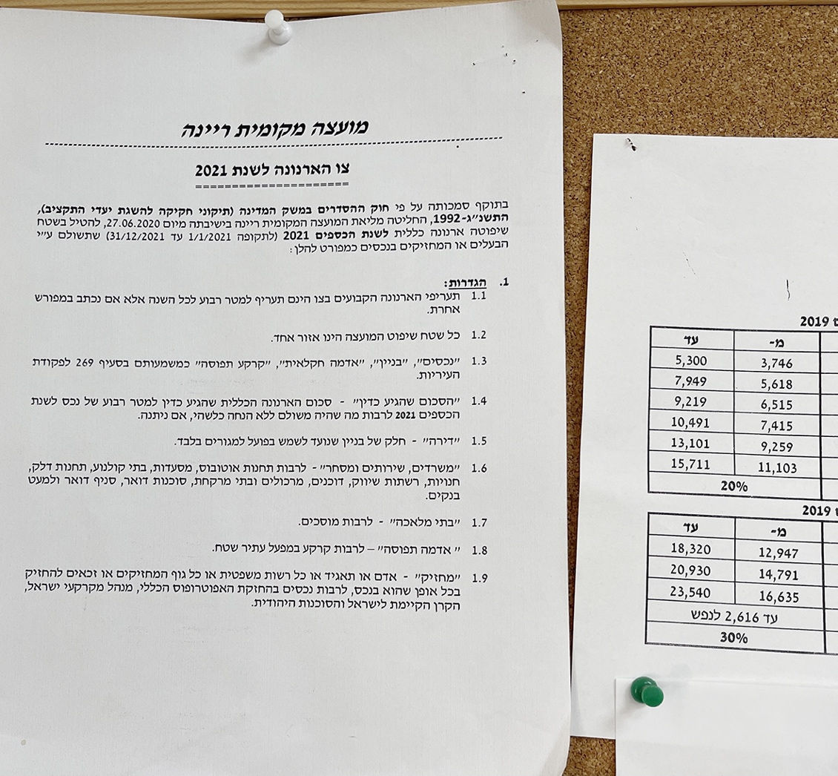
צולם על ידי צוות הביקורת ב-27.7.22.

עוד נמצא כי עיריות כפר סבא ונוף הגליל והמועצה האזורית עמק יזרעאל פרסמו את צווי הארנונה שלהן לשנת 2023 רק באתריהן במרשתת, ולא פרסמו אותו על גבי לוחות המודעות ברשות כנדרש בחוק; המועצה המקומית קריית טבעון לא פרסמה את צו הארנונה לשנת 2023 באתר המועצה במרשתת או על לוח המודעות במועצה, אף שהצו אושר במליאת המועצה ביוני 2022.

מהאמור לעיל עולה כי כל הרשויות המקומיות שנבדקו - אשדוד, כפר סבא, נוף הגליל, עמק יזרעאל, קריית טבעון וריינה, לא פרסמו את צו הארנונה המעודכן על לוחות המודעות ברשות, ושתיים מהן - המועצות המקומיות קריית טבעון וריינה - לא פרסמו את צו הארנונה באתריהן במרשתת במועדים הקבועים בחוק, ולא עשו כן עד לאוקטובר 2022.
על כל הרשויות המקומיות שנבדקו - אשדוד, כפר סבא, נוף הגליל, עמק יזרעאל, קריית טבעון וריינה, לפרסם על לוח המודעות את צו הארנונה העדכני בתוך 15 ימים מיום אישורו במליאת המועצה, על פי הדין. על המועצות המקומיות קריית טבעון וריינה לפרסם באתריהן במרשתת את צו הארנונה העדכני בתוך 15 ימים מיום אישורו במליאת המועצה.

עיריית אשדוד מסרה בתשובתה ממרץ 2023 כי היא תיערך להתקנת לוח מודעות גדול יותר בכדי שתוכל לפרסם את צו הארנונה של שנת 2023 בנוסף לצו הארנונה של שנת 2022.

עיריית כפר סבא מסרה בתשובתה למשרד מבקר המדינה ממרץ 2023 כי היא מפרסמת את צו הארנונה בלוח מודעות דיגיטלי הנמצא בכניסה לאגף שהיה בתיקון בזמן הביקורת.

עיריית נוף הגליל מסרה בתשובתה למשרד מבקר המדינה ממרץ 2023 כי צו הארנונה מתפרסם באתר הרשות במרשתת, וכי היא תפרסם את הצו גם בלוח המודעות בכניסה לעירייה.

המועצה האזורית עמק יזרעאל מסרה בתשובתה למשרד מבקר המדינה ממרץ 2023 כי היא תפרסם את צו הארנונה כנדרש.

המועצה המקומית קריית טבעון מסרה בתשובתה למשרד מבקר המדינה ממרץ 2023 כי במועד הביקורת היא לא משתמשת בלוחות מודעות, וכי הצווים מתפרסמים באתר המועצה במרשתת.

פרסום הבקשה לאישור חריג ופרוטוקול מליאת המועצה שבה אושר צו הארנונה

בביקורת עלה כי עיריית אשדוד פעלה כנדרש, ולצד צו הארנונה, פרסמה באתר העירייה במרשתת דברי הסבר לצו הכוללים את העתק הבקשה שהוגשה למשרדי הפנים והאוצר ואת פרוטוקול מליאת המועצה שבה אושר צו הארנונה (תמונה 2 להלן).

תמונה 2: צו הארנונה לשנת 2023 והבקשה לאישור חריג, עיריית אשדוד
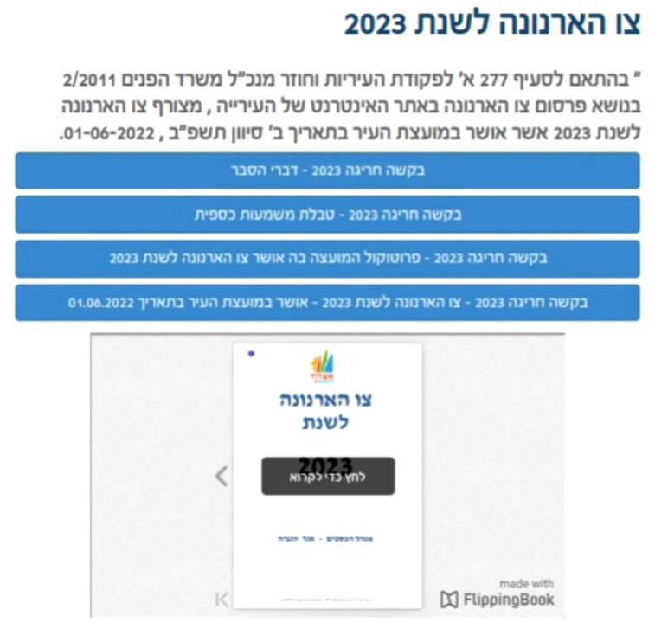
המקור: אתר עיריית אשדוד במרשתת. צילום מסך, אוקטובר 2022.

נמצא כי עיריות כפר סבא ונוף הגליל פרסמו דברי הסבר לבקשה לאישור חריג, אך לא נמצא באתריהן במרשתת העתק הבקשה לאישור כפי שהוגשה לשרי הפנים והאוצר; המועצה האזורית עמק יזרעאל והמועצות המקומיות קריית טבעון וריינה לא פרסמו באתריהן במרשתת הסברים לגבי הבקשות החריגות שהגישו או את העתק הבקשה לאישור חריג כנדרש.
עוד נמצא כי כל הרשויות המקומיות שנבדקו - אשדוד, כפר סבא, נוף הגליל, עמק יזרעאל, קריית טבעון וריינה, פרסמו את פרוטוקול מליאת המועצה שאישרה את צו הארנונה לשנת 2023, אולם הן נבדלות במידת המאמץ הנדרש לאיתור הפרוטוקול באתריהן במרשתת. עיריית אשדוד פרסמה את הפרוטוקול כנדרש בצמוד לצו הארנונה (תמונה 2 לעיל); עיריות כפר סבא ונוף הגליל פרסמו את הפרוטוקול בדף נפרד לצד שאר פרוטוקולי מליאת המועצה לשנת 2022, אולם ניתן לאתר את פרוטוקול מליאת המועצה שבו אושר צו הארנונה בקלות יחסית מתוך הרשימה (תמונה 3 להלן); המועצה האזורית עמק יזרעאל והמועצות המקומיות קריית טבעון וריינה פרסמו אומנם את הפרוטוקול באתר במרשתת, לצד כל הפרוטוקולים של מליאת המועצה, אך לצורך איתור הפרוטוקול שבו אושר צו הארנונה יש לחפש בין כל פרוטוקולי המליאה תוך פתיחתם ועיון בתוכנם עד מציאת הפרוטוקול המבוקש. להלן בתמונה 4 דוגמה מאתר המועצה האזורית עמק יזרעאל במרשתת:
תמונה 3: איתור פרוטוקול המועצה שבו אושר אושר צו הארנונה, עיריית כפר סבא | תמונה 4: איתור פרוטוקול המועצה שבו אושר צו הארנונה, המועצה האזורית עמק יזרעאל
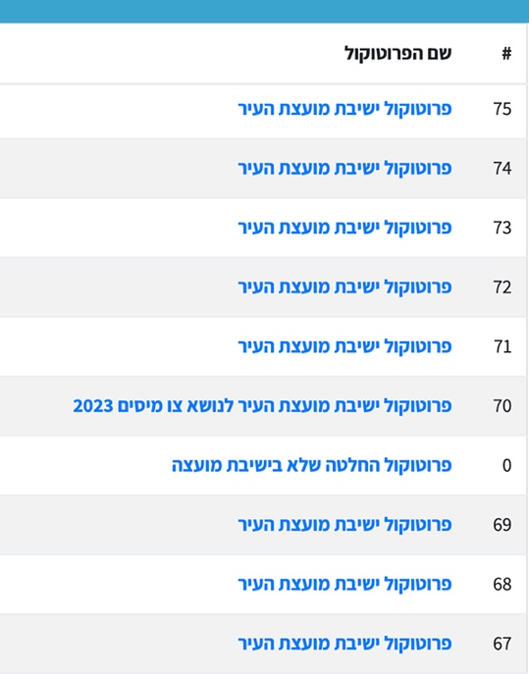 | 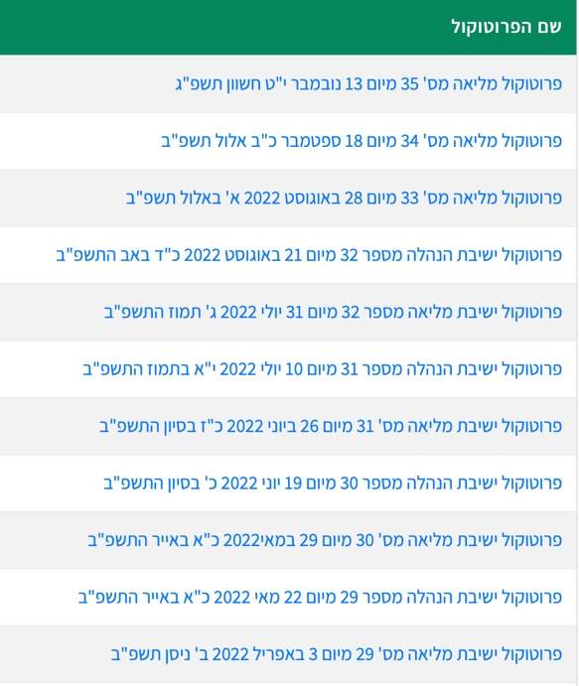
יוצא אפוא כי העיריות כפר סבא ונוף הגליל, המועצה האזורית עמק יזרעאל והמועצות המקומיות קריית טבעון וריינה לא פרסמו לציבור את כל המידע שהן נדרשות לפרסם בנושא הבקשה לאישור חריג שהגישו למשרדי הפנים והאוצר בהתאם לחוזר מנכ"ל 2/2011.
על העיריות כפר סבא ונוף הגליל, על המועצה האזורית עמק יזרעאל ועל המועצות המקומיות קריית טבעון וריינה להציג באתריהן במרשתת מידע על השינויים הצפויים בצו הארנונה לשנה העוקבת, וזאת לפי הוראות חוזר מנכ"ל 2/2011. לצד צו הארנונה, עליהן לפרסם באתר במרשתת גם את העתק הבקשה לאישור חריג שהוגשה למשרדי הפנים והאוצר ואת פרוטוקול מליאת המועצה שבה אושר צו הארנונה.

המועצה המקומית קריית טבעון מסרה בתשובתה כי היא תפרסם את הבקשות לאישור חריג באתר שלה במרשתת. המועצה האזורית עמק יזרעאל מסרה בתשובתה כי היא תפרסם את הבקשות והמידע כנדרש. עיריית כפר סבא מסרה בתשובתה כי היא תפרסם את העתק הבקשה לאישור חריג באתר שלה במרשתת.

מידע על הנחות בארנונה ושיעורן

נמצא כי עיריית נוף הגליל והמועצה המקומית ריינה לא פרסמו באתריהן במרשתת מידע בדבר ההנחות והפטורים שהן מעניקות לזכאים והקריטריונים לזכאות להם. בהתאם לכך, תושבי הרשויות האמורות נאלצים להתקשר או להגיע פיזית לאגף הגבייה לצורך קבלת המידע האמור.

עיריית כפר סבא פרסמה באתר העירייה במרשתת מידע מפורט ומקיף על 22 סוגי הנחות בארנונה ופטורים מארנונה, שהיא מעניקה לזכאים, ולגבי כל סוג הנחה ציינה את פרטי הזכאות להנחה ושיעור ההנחה ואילו מסמכים נדרשים לצורך הגשת הבקשה לקבלת הנחה. עם זאת, נמצא כי העירייה לא פרסמה ברשימת ההנחות מידע לגבי הנחה בארנונה שניתנת לנזקקים (להלן - הנחת נזקק).

המועצה האזורית עמק יזרעאל מציגה באתר המועצה במרשתת טבלת הנחות ופטורים ובה מפורטים התנאים לקבלת ההנחה ושיעורי ההנחה המרביים. אולם נמצא כי המועצה לא ציינה בטבלת ההנחות את האפשרות לקבל הנחת נזקק, את שיעורה ואת התנאים לקבלתה.

נמצא כי המועצה המקומית קריית טבעון לא פרסמה את רשימת ההנחות בארנונה ושיעורן באופן מרוכז ונגיש. את המידע לגבי הנחות פרסמה המועצה במסגרת הגשת טפסים מקוונים לבקשה לקבלת הנחה. לצורך קבלת המידע, על המשתמש לבחור מרשימת הטפסים המקוונים את סוג ההנחה המבוקש, ובחלקו העליון של הטופס מופיע המידע המלא לגבי ההנחה האמורה, שיעורה והמסמכים הנדרשים להגשת הבקשה. עוד נמצא כי באתר המועצה במרשתת חסר מידע על הנחות שלא נדרש טופס מקוון לצורך קבלתן; למשל, המועצה לא פרסמה באתר מידע לגבי הנחות לחיילי מילואים, לעיוורים ולמקבלי גמלת סיעוד.
יצוין לחיוב כי עיריית אשדוד פרסמה רשימה מלאה ומפורטת של ההנחות הניתנות, לרבות שיעורן והתנאים והמסמכים הנדרשים לקבלתן, ואף קישור לטופס המתאים להגשת הבקשה לקבלת ההנחה.
על עיריית נוף הגליל ועל המועצות המקומיות קריית טבעון וריינה לפעול על פי הנחיות חוזר מנכ"ל 2/2011 ולפרסם באתר שלהן במרשתת מידע על ההנחות הניתנות ושיעורן. באופן הזה יהיה לתושביהן מידע מלא בנושא זה, שניתן לאתרו בקלות ובלי שייאלצו לפנות לרשות בבקשה מיוחדת לקבלת המידע האמור.
על עיריית כפר סבא ועל המועצה האזורית עמק יזרעאל להשלים את המידע החסר ברשימת ההנחות, ולפרסם מידע באתריהן במרשתת בדבר האפשרות לקבל הנחת נזקק ומהו שיעורה.
מתוקף חובתה של הרשות המקומית להקים אתר במרשתת ולפרסם בו מידע לציבור, מומלץ כי כלל הרשויות המקומיות שנבדקו - אשדוד, כפר סבא, נוף הגליל, עמק יזרעאל, קריית טבעון וריינה - יפרסמו לציבור תושביהן גם מידע לגבי ההנחות בארנונה שלא נדרש לפרסם באופן מפורש בהנחיות - הוראות להגשת בקשה לקבלת הנחה, רשימת המסמכים הנדרשים לצורך כך וקישור באתר במרשתת לטפסים המתאימים, ויעדכנו את המידע על כל שינוי בקריטריונים לקבלת ההנחות, בשיעורן או במסמכים הנדרשים לצורך הגשת הבקשה.

עיריית כפר סבא מסרה בתשובתה ממאי 2023 כי בעקבות המלצת הביקורת היא פרסמה את המידע לגבי הנחת נזקק באתר שלה במרשתת. המועצה המקומית קריית טבעון מסרה בתשובתה כי היא תפרסם את רשימת ההנחות באתר שלה במרשתת. המועצה האזורית
עמק יזרעאל מסרה בתשובתה כי גם היא תפרסם מידע נוסף לגבי הנחות כנדרש.

פרסום ערוצי התקשורת עם אגף הגבייה ואמצעי תשלום הארנונה

נמצא כי עיריית נוף הגליל, המועצה האזורית עמק יזרעאל והמועצה המקומית ריינה לא פרסמו באתריהן במרשתת את שעות הפעילות של המענה הטלפוני באגף הגבייה.

עוד נמצא כי עיריית נוף הגליל והמועצה המקומית ריינה לא פרסמו מידע לגבי אפשרויות תשלום הארנונה שהן מעמידות לרשות התושבים, וכי עיריות אשדוד וכפר סבא, המועצה האזורית עמק יזרעאל והמועצה המקומית קריית טבעון פרסמו את המידע האמור.
על המועצה המקומית ריינה לפרסם את שעות הפעילות של המענה הטלפוני באגף הגבייה. מומלץ כי עיריית נוף הגליל והמועצה האזורית עמק יזרעאל יפרסמו באתריהן במרשתת את שעות פעילות מוקד הבירורים באגף הגבייה.
מומלץ כי עיריית נוף הגליל והמועצה המקומית ריינה יפרסמו באתריהן במרשתת מידע על האפשרויות לביצוע תשלום חשבון הארנונה שהן מעמידות לרשות התושבים.

עיריית נוף הגליל מסרה בתשובתה כי לנוכח המלצות משרד מבקר המדינה היא פרסמה את שעות פעילות המענה הטלפוני לבירורים בנושא ארנונה באתר שלה במרשתת. המועצה האזורית עמק יזרעאל מסרה בתשובתה כי היא תדאג לפרסם את המידע באתר שלה במרשתת.

פרסום מידע בהודעת התשלום השנתית על ארנונה כללית

עם התפתחות ערוצי התקשורת הדיגיטליים בין התושב לרשות המקומית פוחתת באופן טבעי תדירות הפצת ההודעות בדואר לבתי התושבים. נתון זה חשוב במיוחד עבור פלח האוכלוסייה שאינו משתמש באופן תדיר בערוץ השירות המקוון של הרשות המקומית, למשל אנשים הנמנעים מכך מטעמי דת ואנשים מבוגרים שאינם מיומנים בשימוש במרשתת או שאין להם תשתיות לחיבור למרשתת.

להלן בלוח ריכוז הממצאים בנושא המידע שהונגש לתושבים בהודעת התשלום השנתית על ארנונה כללית (להלן - הודעת התשלום השנתית) לשנת 2022 ברשויות המקומיות שנבדקו:

לוח 3: המידע שהונגש לתושבים בהודעת התשלום השנתית
ברשויות המקומיות שנבדקו, 2022
שם הרשות | חוברת מידע בנושא ארנונה | פרטי הממונה על תלונות הציבור ודרכי הגשת תלונה | ערוצי התקשורת עם אגף הגבייה | אמצעי התשלום האפשריים
עיריית אשדוד | כן* | כן | חלקי** | כן
עיריית כפר סבא | לא | כן | כן | כן
עיריית נוף הגליל | לא | לא | כן | כן
מ"א עמק יזרעאל | לא | כן | חלקי*** | לא
מ"מ קריית טבעון | לא | לא | כן | כן
מ"מ ריינה | לא | לא | לא | לא
על פי הנתונים שהובאו בהודעות התשלום השנתיות של הרשויות המקומיות שנבדקו, בעיבוד משרד מבקר המדינה.
* הפניה לחוברת מידע מקיפה בנושא ארנונה המוצגת באתר העירייה במרשתת.
** עיריית אשדוד לא פרסמה את מועדי קבלת הקהל ואת שעות הפעילות של המענה הטלפוני באגף הגבייה.
*** המועצה האזורית עמק יזרעאל לא ציינה את שעות פעילות המענה הטלפוני לבירורים בנושא ארנונה.

פרטי הממונה על תלונות הציבור ודרכי הגשת תלונה: לפי סעיף 17 לחוק הרשויות המקומיות (ממונה על תלונות הציבור), התשס"ח-2008, נקבע כי הרשות המקומית תפרסם את פרטי הממונה על תלונות הציבור ואת דרכי הגשת תלונה, בין היתר בהודעות תשלום ארנונה.

נמצא כי עיריית נוף הגליל והמועצות המקומיות קריית טבעון וריינה לא פרסמו בהודעת התשלום השנתית ששלחו לתושבים את פרטי הממונה על תלונות הציבור ואת דרכי הגשת התלונה, כנדרש בחוק האמור. עוד נמצא כי עיריות אשדוד וכפר סבא והמועצה האזורית
עמק יזרעאל פעלו כנדרש.
על עיריית נוף הגליל ועל המועצות המקומיות קריית טבעון וריינה לפרסם בהודעת התשלום השנתית שהן שולחות לתושבים את פרטי הממונה על תלונות הציבור ואת דרכי הגשת התלונה, כנדרש בחוק האמור. אי-פרסום המידע כאמור עלול לפגוע במימוש זכותם של תושבים להגיש תלונה לממונה ולפגוע בעצם הידיעה על זכותם זו.

המועצה המקומית קריית טבעון מסרה בתשובתה כי היא תפרסם מידע בדבר הממונה על פניות הציבור בהודעת תשלום הארנונה השנתית הבאה.

ערוצי התקשורת עם אגף הגבייה ואמצעי התשלום

נמצא כי המועצה המקומית ריינה לא פרסמה את פרטי ההתקשרות עם אגף הגבייה בהודעת התשלום השנתית, וחסרים בה פרטים בסיסיים ליצירת קשר וביצוע בירורים ותשלומים. למשל, המועצה לא ציינה על גבי הודעת התשלום את שעות קבלת הקהל באגף הגבייה או את כתובתו, את מספר הטלפון של האגף לצורך בירורים או תשלומים ואת אמצעי התשלום האפשריים.
על עיריית אשדוד, על המועצה האזורית עמק יזרעאל ועל המועצה המקומית ריינה לפרסם בהודעות תשלום הארנונה מידע על ערוצי התקשורת המלאים עם אגף הגבייה, לרבות מועדי קבלת קהל ושעות הפעילות של המוקד הטלפוני לבירורים בנושא ארנונה.
מומלץ כי המועצה האזורית עמק יזרעאל והמועצה המקומית ריינה ישקלו לפרסם בהודעות תשלום הארנונה מידע לגבי אמצעי התשלום שהן מעמידות לרשות התושבים בתחום שיפוטן.

שליחת חוברת מידע בנושא ארנונה: נמצא כי עיריות כפר סבא ונוף הגליל, המועצה האזורית עמק יזרעאל והמועצות המקומיות קריית טבעון וריינה אינן שולחות באופן יזום לתושבים קישור לחוברת ארנונה מקוונת או חוברת מודפסת, ובה מידע מרוכז לגבי זכויותיהם וחובותיהם בנושא ארנונה.

נמצא כי עד 2020 נהגה עיריית אשדוד לשלוח בדואר לתושביה חוברת מידע שנתית בנושא ארנונה, ובשנתיים האחרונות היא מסתפקת בפרסומה באתר העירייה במרשתת. מנהלת אגף הגבייה בעירייה מסרה לצוות הביקורת כי מאז 2020, מדי שנה, העירייה נוהגת לשלוח לתושבים בדואר, כצרופה להודעת תשלום הארנונה השנתית, עלון מודפס המיידע אותם על פרסום החוברת האמורה באתר העירייה במרשתת. בהודעה מודפס ברקוד (קוד QR) שסריקתו באמצעות מצלמת הטלפון הסלולרי מקשרת את התושב לחוברת הארנונה באתר העירייה במרשתת (תמונה 5 להלן). עם זאת, יש לציין כי הסריקה באמצעות ברקוד משרתת רק את התושבים שמחזיקים בכישורים ובאמצעים הטכנולוגיים לכך, ועלון המידע אינו מכיל מידע כלשהו בנושא ארנונה אלא קישור לחוברת המידע במרשתת.

תמונה 5: עלון מודפס המצורף להודעת התשלום השנתית
ובו קישור לחוברת הארנונה הדיגיטלית באתר עיריית אשדוד במרשתת
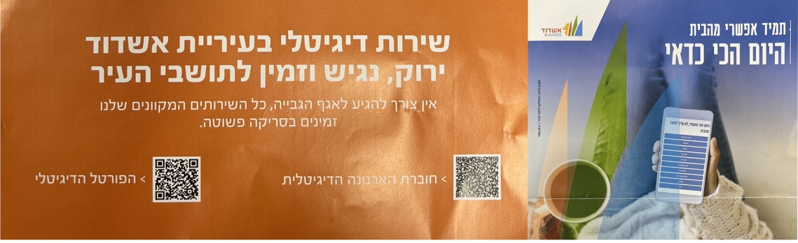
המקור: עיריית אשדוד.

מעיון בחוברת המידע שפרסמה עיריית אשדוד באתר העירייה במרשתת נמצא כי היא כוללת בין היתר מידע על זכויותיהם וחובותיהם של התושבים בנוגע לתשלום הארנונה בשנה הקרובה (תמונה 6 להלן). עוד נמצא כי מדי שנה העירייה מעדכנת את המידע המפורסם בחוברת, והיא כוללת מידע מפורט ומרוכז, לרבות הסברים והנחיות להגשת השגות על חיובי ארנונה, מועדי התשלום, הסברים על אופן קביעת תעריפי הארנונה ושיעור עדכונה, אפשרויות תשלום, שירותים מקוונים שניתן לקבל באתר, אמנת השירות של אגף הגבייה, הכללים והקריטריונים המזכים בהנחה בארנונה ובפטור מארנונה ופרטי התקשרות עם אגף הגבייה.

תמונה 6: חוברת מידע בנושא ארנונה, עיריית אשדוד
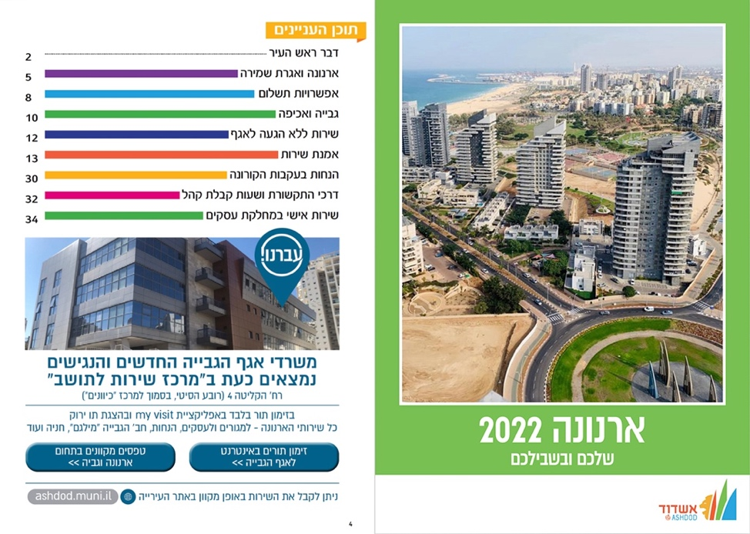
המקור: אתר עיריית אשדוד במרשתת, צילום מסך, 6.11.22.
מהאמור עולה כי בכל הרשויות המקומיות שנבדקו, מלבד עיריית אשדוד, הודעות תשלום הארנונה הכללית שהרשות מפיצה בדואר לבתי התושבים, הן האמצעי הבלעדי שלהן להעברת מידע כללי בנושא הארנונה לתושבים שאינם חשופים למידע שהיא מפרסמת באופן מקוון.
יצוין לחיוב כי עיריית אשדוד מפיצה בדואר לבתי התושבים, כצרופה להודעת התשלום השנתית, עלון מידע המפנה אותם לחוברת המקוונת באתר העירייה במרשתת. החוברת האמורה מכילה מידע מרוכז, מקיף וחשוב עבור התושבים על זכויותיהם וחובותיהם הנוגעות לארנונה וכן הנחיות חשובות בנושא הארנונה. עם זאת, מומלץ כי עיריית אשדוד תשקול לפרסם בעלון שהיא מפיצה בדואר גם מידע בסיסי בנושא ארנונה.
מומלץ כי גם הרשויות המקומיות האחרות שנבדקו - עיריות כפר סבא ונוף הגליל, המועצה האזורית עמק יזרעאל והמועצות המקומיות קריית טבעון וריינה - ישקלו משלוח הודעות באופן יזום לציבור התושבים, בדבר מיקום מידע מרוכז בנושא ארנונה באתר שלהן במרשתת, גם אם הדבר אינו נדרש בחוק. מאחר שחלק מהציבור אינו משתמש באופן תדיר בשירותים המקוונים באתר הרשות, מומלץ כי הרשויות המקומיות ישקלו להפיץ לציבור התושבים מדי פעם בפעם גם עלוני מידע כתוב באותם נושאים שעשויים להיות בעלי חשיבות עבורם.

המועצה האזורית עמק יזרעאל מסרה בתשובתה כי היא תשקול משלוח הודעות מסוג זה, וכי היא תפרסם ב"כל האמצעים שעומדים לרשותה" את המידע המבוקש. עיריית כפר סבא מסרה בתשובתה כי היא תשקול להכין חוברת מידע לתושב בנושא ארנונה.
מומלץ כי משרד הפנים, יחד עם הרשויות המקומיות, יבחנו ויקבעו מהו סוג המידע שעליהן לפרסם בהודעות התשלום. בהיעדר הנחיות, כל רשות בוחרת בעצמה איזה מידע לפרסם ובאיזה היקף; במצב כזה, יכולים להיות מקרים שהרשויות אינן מפרסמות בהודעות התשלום מידע בסיסי שעשוי להיות חשוב לציבור התושבים, בעיקר עבור תושבים שאינם משתמשים באופן תדיר בערוץ השירות המקוון.
✰
על הרשויות המקומיות שנבדקו - אשדוד, כפר סבא, נוף הגליל, עמק יזרעאל, קריית טבעון וריינה, לשאוף ולהעמיד לרשות הציבור את מרב המידע העשוי להיות לו חשוב, לגבי זכויותיו וחובותיו בנושא ארנונה, הן במדיה הדיגיטלית והן בהודעות התשלום הנשלחות בדואר.

המועצה האזורית עמק יזרעאל מסרה בתשובתה כי היא משקיעה מאמצים ומשאבים רבים בנושא פרסום מידע בנוגע לארנונה, אך עם זאת היא תדאג לבצע פרסום נוסף באמצעות דוברות המועצה.
מומלץ כי משרד הפנים יפרסם לרשויות המקומיות הנחיות והמלצות הנוגעות למתכונת הפרסום ולהיקף המידע שעליהן לפרסם בנושא הארנונה, בין היתר ציון שעות קבלת הקהל באגף הגבייה ואמצעי התשלום האפשריים.

משרד הפנים מסר בתשובתו מאפריל 2023 כי על הודעת התשלום השנתית לכלול את הפרטים הנדרשים לעניין תשלום הארנונה אשר בגינו נשלחת הדרישה (יסודות השומה), את הפרטים הנוספים שנקבע בחקיקה כי יש לצרפם להודעה, וכן יש לציין בה את האפשרות להגשת השגה למנהל הארנונה. בלי לגרוע מן האמור, המשרד אינו מתנגד לכך שהרשות המקומית תבחן, בהתאם לשיקול דעתה, אם היא רואה צורך בכך שיובאו הודעות נוספות דווקא במסגרת הודעת התשלום השנתית. עם זאת, המשרד אינו רואה מקום לכך שהוא יקבע כללים או הנחיות רוחביות בנושא, והוא סבור כי המדובר בעניינים מקומיים במהותם, אשר על כל רשות מקומית לבחון ולקבל החלטה לגביהם בהתאם לצורך שהיא רואה, ובלבד שפירוט השומה ודרכי ההשגה עליה יוצגו בהודעת התשלום השנתית.

השירות המקוון

בפקודת העיריות נקבע כי רשות מקומית מחויבת להקים אתר במרשתת שישמש כלי להעברת מידע לתושביה, ומטרתו להגביר את שקיפות פעולותיה של הרשות המקומית ולאפשר את מעורבות הציבור ואת חיזוק הדמוקרטיה הציבורית. בהתאם לכך, בשנים האחרונות הקימו הרשויות המקומיות בישראל אתרים במרשתת כדי לפרסם מידע ולהנגיש שירותים לציבור. כיום חלקן מעניקות לציבור גם שירותים מקוונים בתחום הארנונה, כדוגמת מילוי טפסים ומשובים, הגשת בקשות או תלונות וביצוע תשלומים, ובכך חוסכות את זמנם של הצרכנים ואת זמן הרשות ומשאביה. השירות המקוון תורם לשיפור השירות לציבור, לצמצום הבירוקרטיה ולייעול תהליכי העבודה, ובאמצעותו הרשות המקומית הופכת זמינה בכל מקום ובכל עת ויכולה לתת לציבור שירות יעיל שעלותו נמוכה מעלותו של שירות פרונטלי.

מתן שירותים מוניציפליים באמצעות המרשתת יש בו כדי להקטין את העומס ביחידות הרשות המקומית והוא כרוך בעלויות תפעול וניהול נמוכות יחסית. עלותה של פעולה המתבצעת באופן מקוון נמוכה באופן ניכר מעלות פעולה המתבצעת מול פקיד. בתרשים להלן מוצג היחס בין עלות פעולה מקוונת לעלות ביצוע אותה הפעולה בטלפון או באופן פרונטלי מול פקיד:

תרשים 1: החיסכון במעבר לפעולה מקוונת
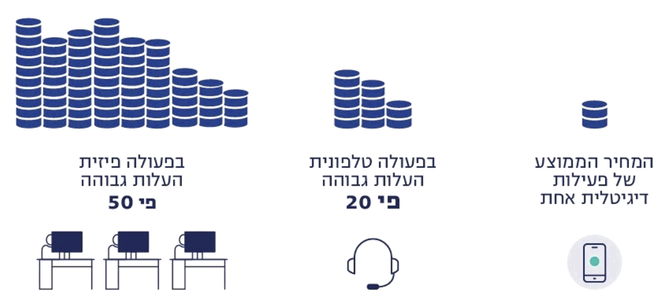
על פי נתוני רשות התקשוב הממשלתית, בעיבוד משרד מבקר המדינה.

לפי ממצאי דוח רשות התקשוב הממשלתית למדידת איכות השירות הממשלתי לציבור, שפורסם בשנת 2019, בשנים האחרונות קיימת מגמה ברורה בשירות הממשלתי ולפיה האתרים במרשתת התבססו כערוץ השירות בעל שיעור המשתמשים הגדול ביותר, לעומת הערוצים האחרים. בשנת 2019 השתמשו בערוץ המקוון יותר מ-50% ממקבלי השירות הממשלתי. נתון זה נמצא במגמת עלייה מתמדת, וזאת לעומת הערוץ הפרונטלי והערוץ הטלפוני שהשימוש בהם נמצא במגמת ירידה.

גם במתווה המקצועי לאתרים במרשתת ברשויות המקומיות שפורסם על ידי המיזם הלאומי 265 בינואר 2022, צוין כי אתר הרשות המקומית במרשתת הוא כלי מרכזי במתן שירות דיגיטלי לתושבים ובקיום תקשורת שוטפת עם התושבים. לפי נורמות השירות העדכניות בעולם המקוון, יש חשיבות רבה להנגשת כלל השירותים המוניציפליים במקום מרוכז לטובת חוויית שירות מיטבית.

מעקב הרשויות המקומיות אחר נתוני השימוש בערוצי השירות

מבדיקה של התפלגות הפניות בנושא ארנונה בין שלושת ערוצי השירות האמורים ברשויות המקומיות שנבדקו, נמצא כי שלוש מהן - עיריות אשדוד וכפר סבא והמועצה האזורית
עמק יזרעאל - עוקבות אחר התפלגות הפניות בערוצי השירות השונים באופן קבוע, וכי שלוש האחרות - עיריית נוף הגליל והמועצות המקומיות קריית טבעון וריינה אינן עוקבות אחר התפלגות הפניות. להלן בתרשים מוצגת התפלגות הפניות בעיריות אשדוד וכפר סבא ובמועצה האזורית עמק יזרעאל בשירות הפרונטלי, הטלפוני והמקוון לשנת 2021:

תרשים 2: התפלגות הפניות בנושא ארנונה בין שלושת ערוצי השירות, 2021
על פי נתוני עיריות אשדוד וכפר סבא וכן המועצה האזורית עמק יזרעאל, בעיבוד משרד מבקר המדינה.
מהתרשים עולה כי בעיריית אשדוד ובמועצה האזורית עמק יזרעאל שיעור הפניות בערוץ השירות המקוון הוא הגבוה ביותר, 61% מהפניות בעיריית אשדוד ו-59% מהפניות במועצה האזורית עמק יזרעאל, וכי בעיריית אשדוד מספר הפניות בערוץ זה גדול פי שניים וחצי ממספר הפניות הטלפוניות ששיעורן 25% מכלל הפניות. לעומת זאת, בעיריית כפר סבא מספר הפניות לשירות הטלפוני (62%) גדול פי שניים ממספר הפניות המקוונות (31%), וערוץ השירות הטלפוני הוא המוביל מבין השלושה. בשלוש הרשויות האמורות מספר הפניות בשירות הפרונטלי הוא הנמוך ביותר.

עיריית נוף הגליל והמועצות המקומיות קריית טבעון וריינה מסרו לצוות הביקורת כי אין ברשותן מידע לגבי מספר הפניות בכל אחד מערוצי השירות של אגף הגבייה.
נמצא כי עיריית נוף הגליל והמועצות המקומיות קריית טבעון וריינה אינן עוקבות אחר התפלגות הפניות בין ערוצי השירות השונים באגף הגבייה.
משרד מבקר המדינה ממליץ כי עיריית נוף הגליל והמועצות המקומיות קריית טבעון וריינה יעקבו באופן שוטף אחר התפלגות הפניות בין ערוצי השירות השונים. המעקב אחר נתוני השימוש בערוצי השירות יסייע להן לבחון את היקף השימוש בשירותים בערוצי השירות הפרונטלי והטלפוני לעומת ערוץ השירות המקוון ואת מגמות השימוש בשירותים האמורים. הדבר יאפשר להכין תוכנית להתאמת השירות לביקוש בפועל, וביצוע ההתאמות הנדרשות יביאו לשיפור היעילות ולחיסכון בכספי הציבור.

המועצה המקומית קריית טבעון מסרה בתשובתה כי המלצת משרד מבקר המדינה מקובלת עליה, אך עם זאת אין לה מנגנון מעקב אחר מספר הפניות לשירות הפרונטלי, ולכן אין באפשרותה לעקוב אחר התפלגות הפניות.

שירותים מקוונים באתרי הרשויות המקומיות במרשתת

לצורך בחינת השירותים המקוונים בתחום הארנונה נבדק קיומם של 18 שירותים מקוונים מרכזיים באתרי הרשויות המקומיות שנבדקו במרשתת. להלן בלוח ריכוז השירותים המקוונים שנבחנו במסגרת הביקורת באתר של הרשויות המקומיות שנבדקו במרשתת:

לוח 4: זמינות השירותים המקוונים ברשויות המקומיות שנבדקו,
נובמבר 2022
על פי הנתונים שפורסמו באתרי הרשויות המקומיות שנבדקו במרשתת, בעיבוד משרד מבקר המדינה.
מהלוח עולה כי עיריית אשדוד מעמידה לרשות התושבים באתר שלה במרשתת את כל השירותים שנבחנו, עיריית כפר סבא והמועצה המקומית קריית טבעון מעמידות לרשות התושבים מעל 80% מהשירותים המקוונים שנבחנו, והמועצה האזורית עמק יזרעאל
כ-61% מהשירותים. לעומת זאת, עיריית נוף הגליל והמועצה המקומית ריינה מעמידות לרשות התושבים פחות מ-50% מהשירותים המקוונים שנבחנו.

הועלה כי באתר עיריית נוף הגליל במרשתת ניתן להגיע לחלק מהשירותים המקוונים רק באמצעות מנוע חיפוש חיצוני כדוגמת גוגל (טופס לתשלום בהוראת קבע, טופס בקשה להנחה כלכלית וטופס בקשת אישור לטאבו). נמצא כי בלחיצה על קישור לטפסים מדף אגף ההכנסות והגבייה מתקבלת הודעת שגיאה (תמונה 7 להלן). מהדף הראשי של אתר העירייה במרשתת ניתן לגשת לריכוז הטפסים של כל אגפי העירייה, ובהם גם הטפסים המקוונים של אגף הגבייה.

תמונה 7: דף שגיאה בלחיצה על קישור לטפסים מקוונים, עיריית נוף הגליל
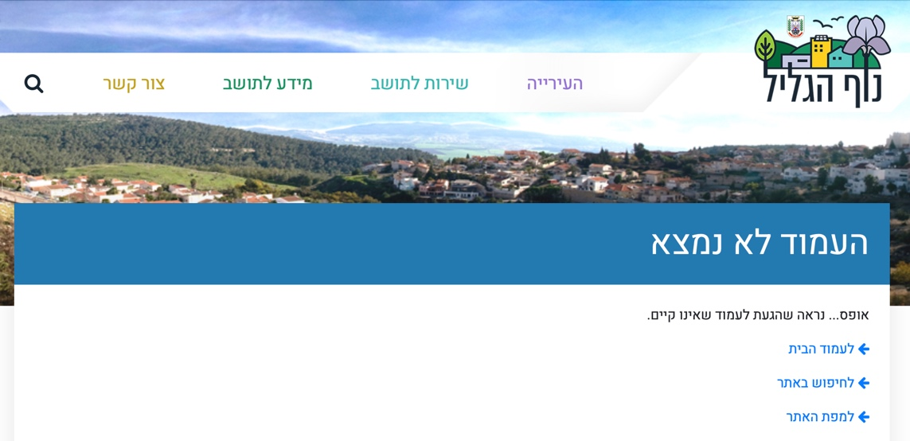
המקור: אתר עיריית נוף הגליל במרשתת. צילום מסך, 21.11.22.

נמצא כי באתרים של עיריית נוף הגליל ובמועצה המקומית ריינה במרשתת לא קיים טופס לפנייה כללית ולא ניתן לזמן תור לשירות פרונטלי באגף הגבייה. עוד נמצא כי במועצה המקומית ריינה לא ניתן להגיש בקשה מקוונת לאישור לטאבו. עוד נמצא כי עיריית נוף הגליל, המועצה האזורית עמק יזרעאל והמועצות המקומיות קריית טבעון וריינה אינן מעמידות לרשות התושבים טופס בקשה להחזר כספי או טופס לשינוי כתובת למשלוח דואר. כמו כן, באתרי עיריות כפר סבא ונוף הגליל, המועצה האזורית עמק יזרעאל והמועצות המקומיות
קריית טבעון וריינה, במרשתת לא ניתן להגיש בקשה מקוונת לאישור תושבות, אולם באתר המועצה המקומית ריינה ניתן להוריד את הטופס האמור ולמלא אותו באופן ידני.
נמצא כי כל הרשויות המקומיות שנבדקו הקימו אתרים במרשתת כנדרש בחוק, והן משתמשות בהם גם לצורך מתן שירות מקוון לתושב בתחום הארנונה. עם זאת, הביקורת העלתה כי רמת השירותים המקוונים אינה אחידה בכל הרשויות המקומיות שנבדקו, וכי קיים מנעד רחב בין הרשויות בהיקף השירות המקוון הזמין לתושב באתריהן במרשתת בתחום האמור.

עיריית כפר סבא מסרה בתשובתה כי קיים טופס פנייה כללי באתר שלה במרשתת שנותן מענה על כל פנייה שאין טופס ייעודי בעניינה, וכי העירייה מוסיפה מפעם לפעם טפסים חדשים בהתאם לצורך.
נוכח השימוש הגובר באמצעים מקוונים ככלי להידוק הקשר עם התושבים, ומאידך גיסא ככלי להגברת יעילות פעולת הרשות המקומית, מומלץ כי הרשויות המקומיות שנבדקו - כפר סבא, נוף הגליל, עמק יזרעאל, קריית טבעון וריינה, ירחיבו את השימוש בכלים המקוונים שהן מעמידות לרשות התושבים לביצוע פעולות בתחום הארנונה.
מומלץ כי עיריות כפר סבא ונוף הגליל, המועצה האזורית עמק יזרעאל והמועצות המקומיות קריית טבעון וריינה יבחנו את השירותים והטפסים המקוונים החסרים באתריהן במרשתת מתוך ה-18 שנבחנו, וישקלו להוסיפם: עיריית כפר סבא - שלושה טפסים מקוונים - טופס בקשה להנחת נזקק, טופס לבקשת אישור תושבות וטופס להגשת השגה; עיריית נוף הגליל - עשרה שירותים וטפסים מקוונים - טופס הצטרפות לשובר תשלום דיגיטלי, טופס בקשת הנחת נזקק, טופס בקשה להנחת אזרח ותיק לפי הכנסות, טופס בקשה להנחה על פי חוק, טופס בקשה להחזר כספי, טופס בקשה לאישור תושבות, טופס להגשת השגה, אפשרות לזימון תור לקבלת שירות, טופס לפנייה כללית ואפשרות לשינוי כתובת; המועצה האזורית עמק יזרעאל - שבעה שירותים וטפסים מקוונים - אפשרות להצטרף לתשלום בהוראת קבע, טופס בקשת הנחת אזרח ותיק לפי הכנסות, טופס בקשת הנחה להורה עצמאי, טופס בקשה להחזר כספי, טופס לבקשת אישור תושבות ואפשרות לשינוי כתובת; המועצה המקומית קריית טבעון - שלושה שירותים וטפסים מקוונים - טופס בקשה להחזר כספי, טופס לבקשת אישור תושבות ואפשרות לשינוי כתובת; והמועצה המקומית ריינה - 12 שירותים וטפסים מקוונים - טופס הצטרפות לשובר תשלום דיגיטלי, טופס הצטרפות לתשלום בהוראת קבע, טופס בקשת הנחת נזקק, טופס בקשת הנחה כלכלית, טופס בקשה להנחת אזרח ותיק לפי הכנסות, טופס בקשת הנחה להורה עצמאי, טופס בקשה להחזר כספי, טופס בקשת אישור לטאבו, טופס להגשת השגה, אפשרות לזימון תור לקבלת שירות, טופס לפנייה כללית ואפשרות לשינוי כתובת.

עיריית נוף הגליל ציינה בתשובתה כי בעקבות המלצת משרד מבקר המדינה בכוונתה להוסיף שבעה שירותים נוספים שיעמדו לרשות התושבים באתר שלה במרשתת. המועצה המקומית קריית טבעון מסרה בתשובתה כי הנושא יטופל.

פעולות הרשות לעידוד המעבר לשוברי תשלום דיגיטליים

בשנים האחרונות החלו חלק מהרשויות המקומיות לעודד תפיסה סביבתית בתחום שיפוטן, בין היתר באמצעות קידום המעבר מדיוור הודעות תשלום הארנונה באמצעות הדואר לדיוורן באופן דיגיטלי. המעבר להודעות תשלום ארנונה דיגיטליות מאפשר חיסכון בנייר ובמשאבים ותורם לאיכות הסביבה. תהליך הנגשת השירותים הדיגיטליים לתושבים מצריך ביצוע פעולות לעידוד המעבר לצריכת שירותים באמצעים מקוונים.

להלן בתרשים מוצג מספר הנישומים שהצטרפו לשירות קבלת הודעות תשלום ארנונה בדואר דיגיטלי (להלן - שירות השובר הדיגיטלי) עד סוף 2022:

תרשים 3: מספר הנישומים הרשומים לשירות השובר הדיגיטלי,
2020 - 2022
על פי נתוני הרשויות המקומיות שנבדקו, בעיבוד משרד מבקר המדינה.
מהתרשים עולה כי בעיריות אשדוד, כפר סבא ונוף הגליל, במועצה האזורית עמק יזרעאל ובמועצה המקומית קריית טבעון נרשמה מגמת עלייה במספר הנישומים שמקבלים את הודעות התשלום באופן דיגיטלי בכל שנה - משנת 2020 עד מועד הביקורת. למשל, המועצה המקומית קריית טבעון הכפילה את מספר הנישומים במועצה שהיא מעבירה אליהם את הודעות התשלום לארנונה באופן דיגיטלי מ-798 נישומים בשנת 2020 ל-1,668 נישומים בשנת 2022. בעיריות אשדוד וכפר סבא קצב הגידול במספר הנרשמים לשירות מתון יותר, ושיעור מקבלי הודעות התשלום באופן דיגיטלי בהן גדל בכ-10% מדי שנה, ומספרם הסתכם בשנת 2022 ביותר מ-12,000 נישומים בכל אחת מהרשויות האמורות.

עיריית אשדוד: העירייה פועלת בכמה מישורים לעידוד המעבר לשוברי תשלום דיגיטליים. בשנת 2017 התקשרה העירייה עם חברה א' למתן שירותי הקמה וניהול של מערך טלפוני לצורך רישום הנישומים המעוניינים בכך לשירות משלוח הודעות תשלום ארנונה באמצעות הדואר האלקטרוני. העירייה מסרה לצוות הביקורת באוקטובר 2022 כי החברה האמורה הצליחה להגדיל את מספר הרשומים לשירות בכ-6,000 תושבים. נמצא כי העירייה מפרסמת את שירות השובר הדיגיטלי בהודעות תשלום הארנונה שהיא שולחת לנישומים ובאתר העירייה במרשתת.

עיריית כפר סבא: העירייה מעודדת את הרישום לשירות במגוון דרכים, בין היתר היא מציעה לנישומים להצטרף לשירות בכל שליחה של טופס מקוון לאגף הגבייה או פנייה טלפונית; היא שולחת מסרונים להצטרפות לשירות; היא מפרסמת את השירות בהודעות תשלום הארנונה, ואף מגרילה מתנות לנרשמים אליו (תמונה 8 להלן). כמו כן, בכל פנייה בטופס מקוון לאגף הגבייה בעירייה נשאל הפונה אם ברצונו להצטרף לשירות השובר הדיגיטלי ומתן המענה על שאלה זו הוא תנאי לשליחת הפנייה. נמצא כי משנת 2020 מספר הנישומים הרשומים לשירות האמור עולה בהתמדה, ונכון לנובמבר 2022 היו רשומים כ-12,770 נישומים בעיר לשירות השובר הדיגיטלי.

תמונה 8: פרסום "נייר זה מיותר - עוברים לחשבונית במייל", עיריית כפר סבא
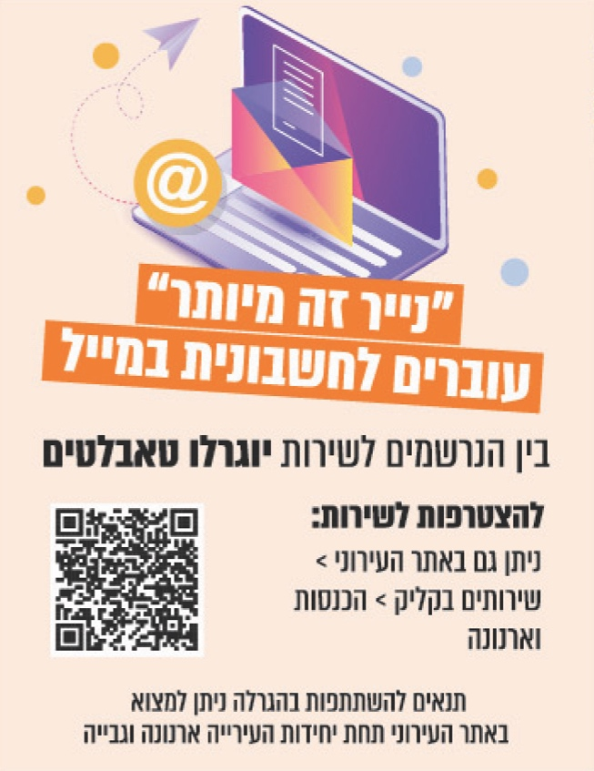
המקור: עיריית כפר סבא.

עיריית נוף הגליל: העירייה מסרה לצוות הביקורת כי בשנת 2022 היא החלה ב"פיילוט" שבמסגרתו היא בוחנת את ההיתכנות לשליחת הודעות תשלום הארנונה בדואר אלקטרוני. ב"פיילוט", בכל פעם שתושב פנה לקבלת שירות טלפוני בנושא ארנונה, הוצע לו להצטרף לשירות השובר הדיגיטלי. כמו כן, יזמה העירייה פניות טלפוניות לתושבים והציעה להם להצטרף לשירות האמור.
נמצא כי עיריית נוף הגליל לא העמידה לרשות התושבים באתר שלה במרשתת את האפשרות להצטרף לשירות השובר הדיגיטלי. עוד נמצא כי העירייה שלחה לנרשמים לשירות השובר הדיגיטלי את הודעות תשלום הארנונה גם בדואר.
מומלץ כי עיריית נוף הגליל תשקול להעמיד לרשות התושבים את האפשרות להצטרף לשירות השובר הדיגיטלי באופן מקוון באתר שלה במרשתת, וכי העירייה תימנע מלשלוח לנרשמים לשירות האמור את הודעות תשלום הארנונה גם בדואר.

המועצה האזורית עמק יזרעאל: המועצה פועלת לעידוד ההצטרפות לשירות השובר הדיגיטלי באמצעות פרסומים בערוץ יו-טיוב (תמונה 9 להלן), ברשתות החברתיות ובאתר המועצה במרשתת.

תמונה 9: פרסום בערוץ יו-טיוב, המועצה האזורית עמק יזרעאל
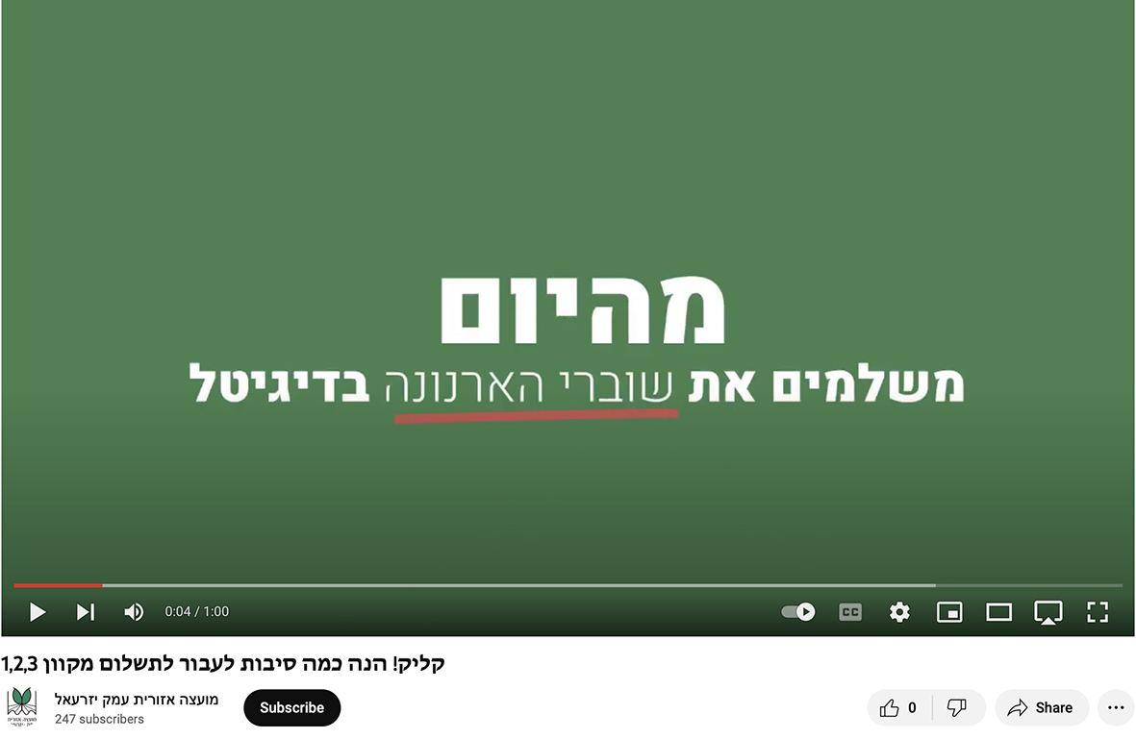
המקור: ערוץ היו-טיוב של המועצה האזורית עמק יזרעאל במרשתת. צילום מסך, 21.11.22.

המועצה המקומית קריית טבעון: נמצא כי המועצה פרסמה באתר שלה במרשתת את האפשרות להירשם לקבלת שוברים בדואר אלקטרוני, וכי היא מפרסמת זאת גם בהודעות תשלום הארנונה. המועצה מסרה לצוות הביקורת בנובמבר 2022 כי בזמן קבלת קהל או במענה הטלפוני עובדות מחלקת הגבייה מציעות באופן יזום לפונים להצטרף לשירות האמור.

המועצה המקומית ריינה: הועלה כי המועצה אינה מפיצה לנישומים את הודעות תשלום הארנונה באופן דיגיטלי אלא רק באמצעות הדואר.
מומלץ כי המועצה המקומית ריינה תבחן את האפשרות להפצת שוברי תשלום הארנונה באופן דיגיטלי לנישומים בתחום שיפוטה, וזאת למען שיפור השירות לתושב וחיסכון במשאבים וכדי לתרום לאיכות הסביבה.
בביקורת עלה כי עיריות אשדוד וכפר סבא והמועצה המקומית קריית טבעון מתנות את ההצטרפות לשירות השובר הדיגיטלי בין היתר בהסכמה לקבל גם הודעות אחרות מהרשויות המקומיות האמורות. למשל, עיריית אשדוד קבעה בתנאי ההצטרפות לשירות כי על התושב להסכים לקבל לתיבת הדואר האלקטרוני שלו גם "עדכונים והודעות מעיריית אשדוד מעת לעת". עיריית כפר סבא קבעה בסעיף א' בתנאי ההצטרפות לשירות כי תושב המעוניין בו יסכים לדברים אלה: "עיריית כפר סבא תשלח אלי דבר פרסומת, חשבונות, מידע ועדכוני העירייה לכתובת הדואר האלקטרוני שלי". המועצה המקומית קריית טבעון קבעה תנאים דומים בסעיף א' לחוזה ההצטרפות לשירות.
בביקורת עלה כי בשנים האחרונות עיריות אשדוד וכפר סבא, המועצה האזורית עמק יזרעאל והמועצה המקומית קריית טבעון נמצאות בתהליך מעבר הדרגתי לדיוור דיגיטלי של הודעות תשלום הארנונה. עיריית נוף הגליל החלה בשנת 2022 ב"פיילוט" לבחינת המעבר לדיוור דיגיטלי של הודעות התשלום, והיא מפעילה את השירות האמור באופן מוגבל. המועצה המקומית ריינה מפיצה את הודעות תשלום הארנונה לנישומים באמצעות הדואר בלבד.
על העיריות אשדוד וכפר סבא ועל המועצה המקומית קריית טבעון להימנע מלהתנות את האפשרות להצטרף לשירות השובר הדיגיטלי בהסכמה לקבל פרסומות או הודעות נוספות מלבד הודעות התשלום על ארנונה. מאחר ששליחת פרסומות נוסף על הודעות תשלום הארנונה עלולה להרתיע את התושבים מהצטרפות לשירות השובר הדיגיטלי או לגרום להם לבטל את ההרשמה אליו, ניתן לעשות כן בהסכמת התושבים, אך לא כתנאי מחייב.

להלן בתרשים ריכוז הממצאים לגבי שיעור הנישומים הרשומים לשירות השובר הדיגיטלי לעומת שיעור הנישומים שנשלחו אליהם באמצעות הדואר הודעות תשלום ארנונה, בשנת 2022:

תרשים 4: התפלגות אופן דיוור הודעות תשלום הארנונה
ברשויות המקומיות שנבדקו, 2022
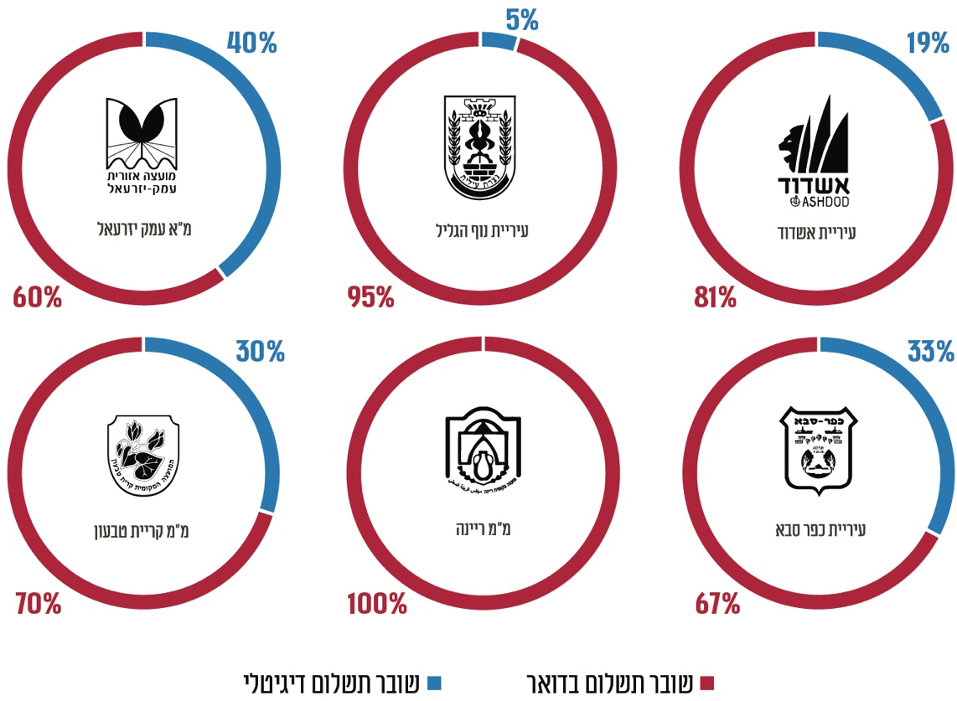
על פי נתוני הרשויות המקומיות שנבדקו, בעיבוד משרד מבקר המדינה.
מהתרשים עולה כי למרות פעולות הרשויות המקומיות שנבדקו לעידוד המעבר משוברי תשלום המופצים בדואר לשוברי תשלום דיגיטליים, מרבית הנישומים בתחום שיפוטן עדיין מקבלים את הודעות תשלום הארנונה באמצעות הדואר. למשל, בעיריית אשדוד 81% מהנישומים עדיין מקבלים את שוברי התשלום באמצעות הדואר ובמועצה המקומית קריית טבעון 70% מהנישומים. בעיריית כפר סבא ובמועצה האזורית עמק יזרעאל, שבהן שיעור הנרשמים הגדול ביותר לשירות השובר הדיגיטלי מבין הרשויות המקומיות שנבדקו, 67% ו-60% מהנישומים, בהתאמה, עדיין מקבלים את שוברי התשלום באמצעות הדואר.
משרד מבקר המדינה ממליץ כי המועצה המקומית ריינה תבחן את האפשרות להפצת שוברי תשלום הארנונה באופן דיגיטלי לנישומים בתחום שיפוטה. מומלץ כי עיריות אשדוד, כפר סבא ונוף הגליל, המועצה האזורית עמק יזרעאל והמועצה המקומית קריית טבעון יתמידו בפעולותיהן לעידוד הנישומים בתחום שיפוטן להצטרפות לשירות השובר הדיגיטלי, ואף ישקלו להרחיבן. מומלץ כי הרשויות האמורות יבחנו את החסמים בתחום ויפעלו להסרתם לצורך הגדלת שיעור מקבלי הודעות תשלום ארנונה דיגיטליות.

עיריית כפר סבא מסרה בתשובתה כי הרשות מעודדת את המעבר לביצוע תשלומים באמצעות שוברי תשלום דיגיטליים, באמצעות פרסומים באתר העירייה ובהודעת התשלום. השירות מוצע לתושבים בפנייה פרונטלית לקבלת שירות וכן באופן יזום באמצעות המוקד הטלפוני.

המועצה האזורית עמק יזרעאל מסרה בתשובתה כי מחלקת מינהל ההכנסות משקיעה מאמצים בנושא פרסום ומעבר לדיגיטל. הפרסום מתבצע באמצעות השובר התקופתי והשובר השנתי, דוברות המועצה ושיחות טלפון עם התושבים. בעת פנייה מקוונת למועצה, קיים שדה שחובה למלא ובו הצעה לרישום חשבוניות בדוא"ל. עוד מסרה המועצה כי תועבר פנייה לאחראי לאתר המועצה לצורך פרסום בהתאם להערת משרד מבקר המדינה.

המועצה המקומית קריית טבעון מסרה בתשובתה כי בכוונתה להשקיע חשיבה ומאמץ לצורך הגברת משלוח הודעות תשלום באופן דיגיטלי.
✰
משרד מבקר המדינה ממליץ כי משרד הפנים ינחה את הרשויות המקומיות לקיים הליך סדור ותדיר למדידת היקף השימוש בשירותים המקוונים שהן מציעות באתריהן במרשתת, ולהרחבת היצע השירותים המקוונים שהן מעמידות לרשותם באתרים אלה בתחום הארנונה, וזאת לצורך ייעול השירות לציבור תוך חיסכון בכספי ציבור ותרומה לאיכות הסביבה.

משרד הפנים מסר בתשובתו כי קיימת חקיקה ראשית חדשה שטרם נכנסה לתוקף בעניין דיוור דיגיטלי שמסדירה את התחום האמור. עם זאת, המשרד יבחן, במידת הנדרש, אם נדרשים צעדים נוספים לצורך עידוד המעבר לשוברי תשלום דיגיטליים בנושא ארנונה.

בחינת איכות השירות

לפי המדריך לנבחרים ברשויות המקומיות, אחד הצעדים הראשונים בהנחלת תרבות שירות ברשות המקומית הוא בנייה והטמעה של כלים ותהליכים למדידת השירות, מתוך תפיסה שמה שאינו נמדד אינו מנוהל. לצורך כך, במדריך מומלץ לרשויות המקומיות להגדיר מדדי שירות וכלי מדידה, לצד יישום המדדים ופיתוח תהליכים ללמידה מתוצאות המדידה, לטובת הפקת לקחים ושיפור השירות. להלן בתרשים תהליך מוצע לשיפור איכות השירות לתושב ברשויות המקומיות:

תרשים 5: תהליך שיפור איכות השירות לתושב
על פי נתוני מפעם, ערוצי התקשורת עם הציבור בעידן הדיגיטלי (2018), משרד הפנים ומפעם עמק יזרעאל, שירות ברשויות המקומיות - תפיסה ומתודולוגיה (2019), בעיבוד משרד מבקר המדינה.

בסעיף 330כג לחוק לתיקון פקודת העיריות (מס' 151), התשפ"ב-2022 (חוק חברות גבייה) (להלן - תיקון 151), הצפוי להיכנס לתוקפו ב-11.7.23, נקבע כי על הרשויות המקומיות לקבוע אמות מידה והוראות בעניין הרמה, הטיב ואיכות השירותים שעל חברת הגבייה לספק לרשות המקומית ולתושביה. עוד נקבע בתיקון כי רשות מקומית תקבע את אמות המידה הראשונות לעניין ההיבטים האמורים עד ליום התחילה - 11.7.23.

לצורך בדיקת איכות השירות באגפי הגבייה של הרשויות המקומיות שנבדקו בחן משרד מבקר המדינה את קיומו של הליך מדידת רמת השירות המוענק לתושבים, וכן אם קיימים מנגנוני שיפור מתמיד ומעקב של הנהלת הרשות המקומית אחר רמת השירות וביצוע הפעולות לשיפורו. במסגרת זו נבחנו שלושה היבטים: (א) קביעת אמנת שירות לאגף הגבייה - נבדק אם קיימת אמנת שירות לשירותים בנושא ארנונה, מהי מידת הפירוט באמנה ואם פורסמה לציבור. (ב) מעקב שוטף אחר רמת השירות, מדידת רמת השירות ובקרה עליה, קיומו של מנגנון לשיפור השירות ולביצוע ניתוחים תקופתיים של רמת השירות. (ג) זמינות השירות ומשך הטיפול בפניות - משך שעות קבלת קהל והאפשרות לקבל שירות גם בשעות אחר הצהריים; משך ההמתנה למענה הטלפוני ומשך הטיפול בפניות לעומת זמני הטיפול שהוגדרו באמנת השירות.

קביעת אמנת שירות לאגף הגבייה ופרסומה

אמנת שירות היא הצהרה כתובה שבה נותן השירות חושף את מדיניות השירות שלו למקבלי השירות. האמנה מגדירה בפומבי מהם השירותים הניתנים לציבור ומפרטת מדדים איכותיים וכמותיים שנותן השירות מתחייב לעמוד בהם. האמנה מסבירה לציבור לאיזו רמת שירות (SLA) עליו לצפות מנותן השירות, ומצוינים בה זמני התקן עבור כל שירות במונחים מפורשים ומדידים.

עיריית אשדוד: העירייה קבעה ופרסמה באתר שלה במרשתת אמנת שירות מפורטת לאגפי העירייה, ובהם אגף הגבייה (תמונה 10 להלן). העירייה הגדירה באמנה את זמני התקן לביצוע השירותים המקוונים שהיא מעמידה לרשות התושבים באתר, ואת תנאי הביצוע החלים על מגיש הפנייה הכוללים פירוט של המסמכים הנדרשים לצורך הטיפול בה. למשל, העירייה קבעה באמנה כי פנייה בנושא שירות החלפת מחזיקים בנכס תטופל בתוך שלושה ימי עבודה בתנאי שאין צורך בבדיקת מפקח ושהוגש חוזה השכירות בצירוף צילום תעודת הזהות.

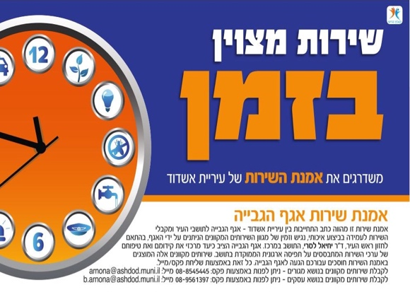
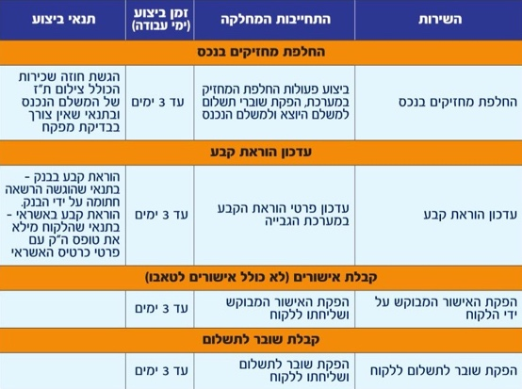
תמונה 10: חלקים נבחרים מאמנת השירות לאגף הגבייה, עיריית אשדוד
המקור: אתר עיריית אשדוד במרשתת. צילום מסך, 21.11.22.
נמצא כי רשימת השירותים המפורטים באמנת השירות של עיריית אשדוד חלקית, וכי העירייה לא הגדירה זמני תקן עבור כלל השירותים המקוונים שהיא מציעה באתר, כדוגמת בקשה לקבלת פטור מארנונה למרתף, הרשמה לחשבונית ארנונה בדואר אלקטרוני, הארכת תוקף שכירות בנכס ושינוי כתובת למשלוח בדואר.
מומלץ כי עיריית אשדוד תעדכן את אמנת השירות לאגף הגבייה, ותקבע זמני תקן ותנאי ביצוע לכלל השירותים המקוונים שהיא מעמידה לרשות התושבים בנושא ארנונה.

עיריית כפר סבא: העירייה קבעה ופרסמה באתר שלה במרשתת אמנת שירות שבה מצוינים זמני הטיפול המרביים בפניות לאגפי העירייה השונים, ובהם אגף הכנסות, אגף חזות העיר ואגף ההנדסה. לפי חזון השירות של העירייה המופיע בראש האמנה, העירייה מחויבת "למתן שירות מקצועי תוך הקשבה, שקיפות, שוויון וחתירה מתמדת לשיפור והתייעלות עירונית למען העיר ותושביה". העירייה הגדירה באמנת השירות של אגף הגבייה (תמונה 11 להלן) את זמן התקן לטיפול בפניות בנושאים שונים. למשל, העירייה קבעה באמנה כי תשלום פרונטלי באגף הכנסות יבוצע בתוך שעתיים לכל היותר, ופרק הזמן המרבי לטיפול בבקשת הנחה בארנונה שוועדת ההנחות מוסמכת לאשר הוא 120 ימים ולפי סדר יומה של הוועדה.

תמונה 11: אמנת השירות לאגף הכנסות, עיריית כפר סבא
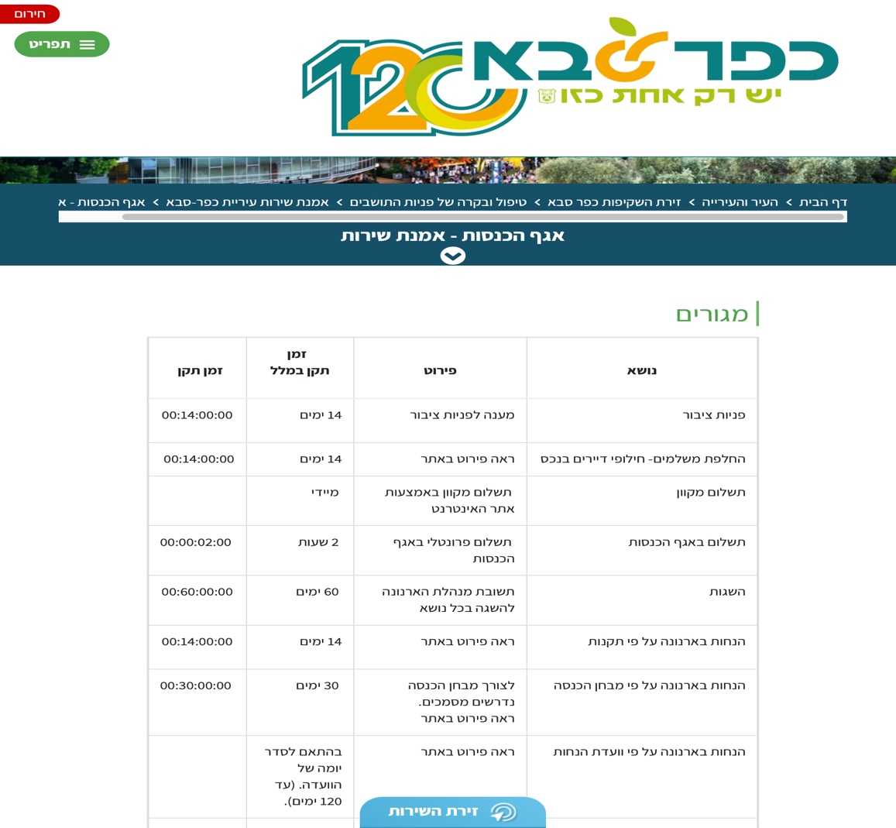
המקור: אתר עיריית כפר סבא במרשתת. צילום מסך, 21.11.22.
נמצא כי עיריית כפר סבא לא ציינה באמנת השירות לאגף הגבייה את תנאי הביצוע לשירותים המפורטים בה. בחלק מהשירותים ציינה העירייה כי נדרשים מסמכים ופירוטם נמצא באתר במרשתת, אולם היא לא ציינה את מיקומם המדויק. בחלק מהשירותים, כדוגמת בקשת אישור לטאבו או פטור לנכס ריק, לא ציינה העירייה את תנאי הביצוע לקבלת השירות, אף שנדרשים מסמכים לצורך הטיפול בבקשות מהסוג האמור. עוד נמצא כי רשימת השירותים המוגדרים באמנה היא רשימה חלקית, והיא אינה כוללת בקשת אישורים כגון אישור תושבות או בקשה להחזר כספי.
יצוין לחיוב כי עם קבלת הפניות עיריית כפר סבא מיידעת את התושבים לגבי זמן הטיפול המקסימלי בפניות שהוגשו באופן מקוון, ומעדכנת אותם לפי הצורך במהלך הטיפול עד לסיומו.
מומלץ כי עיריית כפר סבא תעדכן את אמנת השירות לאגף הגבייה, ותקבע זמני תקן ותנאי ביצוע לכלל השירותים המקוונים שהיא מעמידה לרשות התושבים בנושא ארנונה.

המועצה האזורית עמק יזרעאל: המועצה קבעה ופרסמה באתר שלה במרשתת אמנת שירות כללית. באמנה נכתב כי "המועצה שמה לה לדגש לספק שירות איכותי, מקצועי ואמין, כתנאי הכרחי ליכולתם של התושבים לממש את זכויותיהם, להבין את התנהלות הרשות, איך להתקשר עמה וכיצד לפעול בהעדר שירות או במקרה של תקלה באספקתו".

מעיון באמנה עולה כי מדובר בהצהרה כללית על חזון השירות שגיבשה המועצה, וכי נעדרים ממנה זמני תקן ומדדים של איכות השירות במונחים מפורשים ומדידים, ולכן היא אינה מביאה לידי ביטוי את המטרות שלשמן נקבעת אמנת שירות. נמצא כי המועצה הגדירה זמני טיפול מרביים לפניות לאגף הגבייה המיועדים לשימוש עובדי האגף. נמצא כי רשימת השירותים שהמועצה הגדירה להם זמני תקן היא רשימה חלקית; המועצה לא הגדירה זמני תקן עבור כלל השירותים המקוונים שהיא מציעה באתר, כדוגמת הגשת פנייה כללית.
נמצא כי המועצה האזורית עמק יזרעאל לא פרסמה לציבור התושבים את זמני התקן לטיפול בפניות לאגף הגבייה, ולאחר הגשת פנייה מקוונת, היא אינה מעדכנת את הפונה בנוגע לזמן הטיפול הצפוי בפנייתו.
המועצה המקומית קריית טבעון: בביקורת עלה כי המועצה לא קבעה אמנת שירות, אך הגדירה מדדים לזמני טיפול מקסימליים לטיפול בפניות לאגף הגבייה, לפי סוג הפנייה, המיועדים לשימוש פנימי של עובדי האגף לצורך עבודתם השוטפת. נמצא כי המועצה הגדירה זמני תקן עבור כלל השירותים המקוונים שהיא מציעה באתר שלה במרשתת. כמו כן, המועצה אינה מפרסמת את זמני התקן לתושבים באופן מרוכז, אלא היא מיידעת אותם באמצעות הדואר האלקטרוני על זמן הטיפול המקסימלי בפניותיהם המקוונות עם קבלתן.
עיריית נוף הגליל והמועצה המקומית ריינה: הביקורת העלתה כי עיריית נוף הגליל והמועצה המקומית ריינה לא הגדירו בנהליהן הפנימיים זמני תקן לטיפול בפניות בנושא ארנונה ולא קבעו אמנת שירות.
מומלץ כי עיריית נוף הגליל, המועצה האזורית עמק יזרעאל והמועצות המקומיות קריית טבעון וריינה יקבעו אמנת שירות ובה יוגדרו מדדים לאיכות השירות והתנאים לעמידה בהם ויפרסמו אותה לציבור; הכול, כדי לייעל את השירות ולשפר את איכותו ולהגביר את אמון הציבור.
מומלץ כי עיריית נוף הגליל, המועצה האזורית עמק יזרעאל והמועצה המקומית ריינה יידעו את התושבים לגבי הזמן הצפוי להשלמת הטיפול בפניותיהם המקוונות, עם הגשתן, ויעדכנו אותם אם חל עיכוב בלוח הזמנים שנקבע.

עיריית אשדוד מסרה בתשובתה כי באמנת השירות שלה נכללו עיקר השירותים שהיא נותנת, וכי היא תבחן את הנושא כדי להוסיף שירותים נוספים לאמנה.

עיריית כפר סבא מסרה בתשובתה כי היא תפרסם את אמנת השירות באתר שלה במרשתת באופן מלא.

עיריית נוף הגליל מסרה בתשובתה כי בהתאם להמלצות משרד מבקר המדינה, בכוונתה להכין נוהל הכולל זמני תקן לטיפול בפניות ולפרסם אמנת שירות לאגף הגבייה.

המועצה האזורית עמק יזרעאל מסרה בתשובתה כי היא תדאג לפרסום מדדי השירות עד ליולי 2023 כנדרש.

המועצה המקומית קריית טבעון מסרה בתשובתה כי בכוונתה לנסח אמנת שירות הכוללת את השירותים הניתנים לציבור וכן בכוונתה לקבוע את המדדים האיכותיים והכמותיים ואת רמת השירות, לרבות זמני התקן, שבהם היא נדרשת להיבחן ולעמוד. עוד מסרה המועצה כי אמנת השירות תפורסם, לאחר אישורה, באתר שלה במרשתת.
מומלץ כי משרד הפנים ינחה את כלל הרשויות המקומיות לקבוע אמנת שירות ולהגדיר בה זמני תקן לשירותים שהן מספקות לתושבים, לרבות יידוע התושבים לגבי תקן זמני הטיפול בפניות שהוגשו באופן מקוון.

משרד הפנים מסר בתשובתו כי קביעת אמנת שירות היא הליך חיובי שבין הרשות המקומית לתושביה. המשרד הוסיף בתשובתו כי בתיקון 151 יש כדי לתת מענה מהותי על הביקורת הנוגעת לנקיטת צעדי גבייה.

זמני התקן לטיפול בפניות מקוונות

להלן בתרשים ריכוז זמני התקן לטיפול בסוגי פניות נבחרות, כפי שנקבעו באמנת השירות או בנהליהן הפנימיים של הרשויות המקומיות שנבדקו, למעט עיריית נוף הגליל והמועצה המקומית ריינה שלא הגדירו זמני תקן לטיפול בפניות מקוונות לאגף הגבייה:

תרשים 6: זמני התקן לטיפול בסוגי פניות נבחרות בחלק מהרשויות המקומיות שנבדקו (בימים), 2022
על פי נתוני הרשויות המקומיות שנבדקו, בעיבוד משרד מבקר המדינה.
מהתרשים עולה כי קיים פער גדול בין זמני התקן לטיפול בפניות בעלות מהות דומה. למשל, הפער בין זמן הטיפול המרבי הארוך ביותר לטיפול בבקשת הנחה לנזקק שקבעה עיריית כפר סבא לבין זמן הטיפול הקצר ביותר שקבעה המועצה האזורית עמק יזרעאל היה 99 ימים; בין זמן הטיפול המרבי הארוך ביותר לטיפול בבקשת פטור לנכס ריק שקבעו המועצה האזורית עמק יזרעאל והמועצה המקומית קריית טבעון לבין זמן הטיפול הקצר ביותר שקבעה עיריית אשדוד - 23 ימים; בין זמן הטיפול המרבי הארוך ביותר לטיפול בבקשת הנחה כלכלית שקבעה המועצה המקומית קריית טבעון לבין זמן הטיפול הקצר ביותר שקבעה עיריית אשדוד - 38 ימים; ובין זמן הטיפול המרבי הארוך ביותר לטיפול בבקשה להחלפת מחזיקים בנכס שקבעה המועצה המקומית קריית טבעון לבין זמן הטיפול הקצר ביותר שקבעה עיריית אשדוד - 27 ימים.
מומלץ כי עיריות אשדוד וכפר סבא והמועצה המקומית קריית טבעון יבחנו את עדכון זמני התקן שקבעו באמנות השירות ובנוהליהן הפנימיים לפניות שזמן הטיפול המרבי שהוקצה להן חורג מ-30 ימי טיפול.

עיריית כפר סבא מסרה בתשובתה מאפריל 2023 כי הנחת נזקק נדונה בהתכנסויותיה של ועדת הנחות המתקיימות אחת לרבעון, ולכן זמני הטיפול המרבי בפניות הוא 120 יום, כפי שצוין באמנת השירות.

זמני הטיפול בפניות מקוונות לעומת זמני התקן שנקבעו

לצורך בחינת אופן יישום המדדים שקבעו הרשויות נבחנו דוחות מרוכזים של כלל הפניות המקוונות בתחום הארנונה בשנת 2021, כפי שהן מופיעות במערכת הפניות באגפי הגבייה של הרשויות המקומיות שנבדקו. הדוחות האמורים מכילים מידע לגבי כל פנייה מקוונת שהוגשה לאגף הגבייה באמצעות אתרי הרשויות המקומיות במרשתת, לרבות מהות הפנייה ומועד פתיחתה, משך הטיפול בה וזמן התקן שנקבע לטיפול בה.

כאמור, עיריית נוף הגליל והמועצה המקומית ריינה לא קבעו זמני תקן לטיפול בפניות, ולכן לא ניתן לבחון את זמן הטיפול לאור מדדים שהוגדרו מראש.

נמצא כי המועצה המקומית ריינה לא תיעדה את הפניות המקוונות שהוגשו לאגף הגבייה ואת זמן הטיפול בהן, כך שאין בידיה מידע על הפניות שהוגשו ועל זמני הטיפול בהן.
מומלץ שהמועצה המקומית ריינה תנהל רישום של הפניות המוגשות לאגף הגבייה באופן שיאפשר לה לעקוב אחר זמני הטיפול בהן.

מניתוח נתוני הפניות המקוונות שהוגשו לאגף הגבייה בעיריית נוף הגליל בנושא ארנונה בשנת 2021 עולה כי העירייה טיפלה ב-203 פניות כאלה. נמצא כי משך הטיפול ב-148 פניות, שהן כ-72% מכלל הפניות בנושא ארנונה בשנת 2021, היה פחות משבוע; משך הטיפול ב-32 פניות, שהן כ-16% מכלל הפניות, היה בין שבוע ל-30 ימים; ומשך הטיפול ב-23 פניות, שהן כ-11% מכלל הפניות, היה יותר מ-30 ימים.

עיריית נוף הגליל מסרה בתשובתה כי ככלל היא מטפלת בפניות מקוונות בתוך חמישה ימי עסקים. עוד מסרה העירייה כי זמן הטיפול בפניות שבהן חסרים מסמכים ארוך מחמישה ימי עסקים מאחר שעליה לפנות לתושב בבקשה שישלים את המסמכים החסרים ולהמתין להגשתם.

לגבי זמני הטיפול בפניות בפועל לעומת המדדים וזמני התקן שהגדירו יתר הרשויות המקומיות שנבדקו באמנת השירות של אגף הגבייה ובנהליהן הפנימיים, עלו הממצאים להלן:

תרשים 7: שיעור הפניות בנושא ארנונה שמשך הטיפול בהן חרג מזמני התקן לעומת שיעור הפניות שמשך הטיפול בהן תאם לזמני התקן, 2021
על פי נתוני הרשויות המקומיות שנבדקו, בעיבוד משרד מבקר המדינה.

עיריית אשדוד: מניתוח נתוני הפניות המקוונות שהוגשו לאגף הגבייה בנושא ארנונה בשנת 2021 עולה כי העירייה טיפלה ב-32,488 פניות כאלה. נמצא כי משך הטיפול ב-11,158 פניות, שהן כ-34% מכלל הפניות בנושא ארנונה בשנת 2021, חרג מזמני התקן שנקבעו באמנת השירות.

עיריית כפר סבא: מניתוח נתוני הפניות המקוונות שהוגשו לאגף הגבייה בנושא ארנונה בשנת 2021 עולה כי תושבי העירייה הגישו 13,523 פניות כאלה. נמצא כי כ-99% מכלל הפניות בנושא ארנונה בשנת 2021 טופלו במסגרת זמני התקן שנקבעו באמנת השירות.

המועצה האזורית עמק יזרעאל: מניתוח נתוני הפניות המקוונות שהוגשו לאגף הגבייה בנושא ארנונה עולה כי בשנת 2021 הגישו תושבי המועצה 2,110 פניות כאלה. נמצא כי במערכת הפניות המקוונות של המועצה לא קיים מידע לגבי זמני התקן שהגדירה המועצה לפי סוג הפנייה, וכי המועצה אינה בוחנת באופן שוטף את משך הטיפול בפניות לעומת זמני התקן שהגדירה בנהליה הפנימיים.
עוד נמצא כי 80% מהפניות (1,696 פניות) שהוגשו למועצה האזורית עמק יזרעאל בנושא ארנונה בשנת 2021 טופלו במסגרת זמני התקן ו-20% מהפניות (414 פניות) שהוגשו חרגו מזמני התקן.
מומלץ כי עיריית אשדוד והמועצה האזורית עמק יזרעאל יבחנו את הסיבות לכך שמשך הטיפול בנתח גדול מהפניות המקוונות לאגף הגבייה - 34% מהפניות (11,158 פניות) לעיריית אשדוד ו-20% מהפניות (414 פניות) למועצה האזורית עמק יזרעאל - חרג מזמני התקן שהוגדרו ויפעלו לצמצום חריגות מעין אלה.

המועצה האזורית עמק יזרעאל מסרה בתשובתה כי כאשר תושב נדרש להשלים מסמכים לצורך הטיפול בפנייתו, היא סוגרת את הפנייה רק לאחר השלמתם, ועקב כך זמן הטיפול בפניות מסוג זה ארוך יותר מהרגיל.
מומלץ שהמועצה האזורית עמק יזרעאל תבחן את האפשרות להוסיף למערכת ניהול הפניות המקוונות באגף הגבייה את זמני התקן שקבעה בנהליה הפנימיים כדי לאפשר לה לעקוב באופן שוטף אחר משך הטיפול בפניות בהשוואה לזמני התקן שנקבעו.

המועצה האזורית עמק יזרעאל מסרה בתשובתה כי היא תבחן את האפשרות להוסיף למערכת ניהול הפניות המקוונת את זמני התקן על מנת לאפשר מעקב שוטף בנושא.

המועצה המקומית קריית טבעון: מניתוח נתוני הפניות המקוונות שהוגשו לאגף הגבייה בנושא ארנונה במחצית השנייה של 2021 עולה כי תושבי המועצה הגישו 738 פניות. נמצא כי 97% מהפניות שהוגשו בשנת 2021 טופלו במסגרת זמני התקן, ורק 3% מהפניות שהוגשו חרגו מזמן הטיפול המרבי שקבעה המועצה בנהליה הפנימיים.

הועלה כי מדיניות אגף הגבייה במועצה המקומית קריית טבעון היא לסגור באופן אוטומטי פניות שהוגשו ללא כל המסמכים הנדרשים, וזאת בלי שתינתן אפשרות למגיש הפנייה להשלים את המסמכים החסרים. במקרים אלה נדרש מגיש הפנייה להגיש מחדש את הבקשה בצירוף כל המסמכים הנדרשים לצורך הטיפול בה.
מומלץ כי המועצה המקומית קריית טבעון תסגור פנייה רק לאחר שהפונה קיבל מענה מלא על פנייתו. לצורך כך, מומלץ כי הרשות תבחן שדרוג של מערכת הפניות הקיימת שיאפשר ליצור תזכורות לעובדים המטפלים בפניות לבדוק כעבור זמן מה אם הפונה השלים את המסמכים החסרים ואם קיבל מענה על פנייתו.
עוד מומלץ כי מערכת הפניות לא תאפשר לפונים לשלוח פנייה מקוונת בלי שצירפו את כל המסמכים הנדרשים. בכך ניתן יהיה למנוע מלכתחילה משלוח פניות שלא ניתן לטפל בהן ללא המסמכים הרלוונטיים, ולחסוך זמן טיפול הן מעובדי אגף הגבייה והן מהפונים.
יצוין לחיוב כי עיריית כפר סבא והמועצה המקומית קריית טבעון עמדו בזמני התקן שהוגדרו לטיפול בפניות לאגף הגבייה; כאמור, בעיריית כפר סבא 99% מהפניות ובמועצה המקומית קריית טבעון 97% מהפניות.

להלן בתרשים ניתוח סוגי הפניות שזמן הטיפול בהן חרג מזמן הטיפול המרבי, בכל אחת מהרשויות המקומיות שנבדקו (למעט עיריית נוף הגליל והמועצה המקומית ריינה). זמן הטיפול ב-11,158 (כ-34%) מהפניות שהוגשו לעיריית אשדוד וב-414 (כ-20%) מהפניות שהוגשו למועצה האזורית עמק יזרעאל חרג מזמני התקן שהגדירו הרשויות האמורות. לעומתן זמן הטיפול ב-38 (כ-1%) מהפניות שהוגשו לעיריית כפר סבא וב-24 (3%) מהפניות שהוגשו למועצה המקומית קריית טבעון חרג מזמני התקן שהגדירו הרשויות האמורות.

תרשים 8: סוגי הפניות שזמן הטיפול בהן חרג מזמני התקן, 2021
על פי נתוני הרשויות המקומיות שנבדקו, בעיבוד משרד מבקר המדינה.

מניתוח התפלגות הפניות שזמן הטיפול בהן חרג מזמני התקן עולה כי בעיריית כפר סבא, במועצה האזורית עמק יזרעאל ובמועצה המקומית קריית טבעון פניות לבקשת הנחה או פטור היו בעלות שיעור החריגה הגבוה ביותר מכלל סוגי הפניות האמורות ברשות בשנת 2021: בעיריית כפר סבא זמן הטיפול ב-55% מהפניות האמורות (21 פניות) חרג מהתקן; במועצה האזורית עמק יזרעאל - זמן הטיפול ב-40% (166 פניות); ובמועצה המקומית קריית טבעון - זמן הטיפול ב-46% (11 פניות). עוד עולה כי בעיריית אשדוד שיעור הפניות לבקשה לשינוי מחזיקים הוא הגבוה ביותר (37%) מכלל סוגי הפניות האמורות (4,128 פניות) ברשות בשנת 2021, ופניות לבקשת הנחה או פטור היו כ-27% מהפניות האמורות (3,013 פניות) שחרגו מזמני התקן. נמצא כי שיעור ניכר מהפניות שחרגו מזמני התקן היו במועצה המקומית קריית טבעון - שיעור הבקשות לשינוי מחזיקים היה כ-42% מכלל סוגי הפניות (10 פניות) ובמועצה האזורית עמק יזרעאל - שיעור הבירורים לגבי מצב חשבון היה כ-30% מכלל סוגי הפניות (124 פניות).

המועצה המקומית קריית טבעון מסרה בתשובתה כי היא תבחן את משך הטיפול בבקשות להנחה, פטור ושינוי מחזיק, ואת החסמים שמעכבים את הטיפול (אם יש כאלו), כגון המתנה לפקח בבקשות לפטור או תיאום מול תושב והמתנה למסמכים מהתושב. עוד ציינה המועצה כי שיעור העמידה בזמני התקן לגבי כלל הפניות הוא 97%, וההתייחסות בסעיף זה נוגעת להתפלגות של 3% הנותרים.

המועצה האזורית עמק יזרעאל מסרה בתשובתה כי כאשר תושב נדרש להשלים מסמכים לצורך הטיפול בפנייתו, היא סוגרת את הפנייה רק לאחר השלמתם, ועקב כך זמן הטיפול בפניות מסוג זה ארוך יותר מהרגיל.
מומלץ כי עיריות אשדוד וכפר סבא, המועצה האזורית עמק יזרעאל והמועצה המקומית קריית טבעון יבחנו את התפלגות סוגי הפניות שמשך הטיפול בהן חרג מזמני התקן, ויבדקו את הסיבות שהובילו לעיכובים בטיפול בפניות אלה.
מומלץ כי עיריות אשדוד וכפר סבא, המועצה האזורית עמק יזרעאל והמועצה המקומית קריית טבעון יבחנו מדי פעם בפעם את זמני התקן שקבעו באמנת השירות או בנהליהן הפנימיים, ויעדכנו אותם לפי הצורך. מן הראוי שהרשויות המקומיות האמורות, משקבעו זמני תקן לטיפול בפניות, יפעילו מערך מדידה תומך ומתמשך אשר ילווה את פעילותן ויכלול מידע שוטף ודוחות תקופתיים. ממצאי המדידה יאפשרו להן לעקוב אחר עמידה ברמת השירות שהתחייבו לה, להגיב בעת חריגה ממנה ולקבל החלטות בנוגע לעדכון רמת השירות; הכול, כדי לקדם שיפור מתמיד והתייעלות תוך התאמת השירות לצורכי התושבים בתחום שיפוטן.

עיריית אשדוד מסרה בתשובתה כי היא בוחנת מדי יום את מצב הטיפול בפניות המקוונות ומתגברת את כוח האדם בהתאם לצורך, וכי בחלק מהפניות שזמן הטיפול בהן חרג מזמן התקן שהוגדר באמנת השירות, נדרשו התושבים להשלים מסמכים חסרים והפניות נסגרו רק לאחר שהתושבים שלחו את המסמכים. עוד מסרה העירייה כי היא נמצאת בתהליך החלפת מערכת הטיפול בפניות שתאפשר להפריד בין זמן הטיפול שלה בפנייה לבין הזמן שנדרש לתושב להשלים מסמכים חסרים.

המועצה המקומית קריית טבעון מסרה בתשובתה כי המלצת הביקורת מקובלת עליה. עיריית כפר סבא מסרה בתשובתה כי היא מבצעת מעקב שוטף אחר מידת העמידה בזמני התקן.

השירות הפרונטלי באגף הגבייה

שעות קבלת קהל והאפשרות לקבל שירות גם בשעות 16:00 - 20:00 (להלן - שעות אחר הצוהריים) חשובים בייחוד לציבור העובדים בקרב תושבי הרשויות המקומיות שזמנם הפנוי לקבל שירותים הוא על פי רוב לאחר יום העבודה, דהיינו בשעות אחר הצוהריים. בביקורת נבחנו שעות קבלת הקהל ברשויות המקומיות שנבדקו והאפשרות לתאם תור מראש. להלן הפרטים:
נמצא כי כל הרשויות המקומיות שנבדקו - אשדוד, כפר סבא, נוף הגליל, עמק יזרעאל, קריית טבעון וריינה, ממשיכות להציע לתושבים שירות פרונטלי באגף הגבייה גם עבור שירותים המוצעים באופן מקוון.

משרד מבקר המדינה בחן את שעות קבלת הקהל בשירות הפרונטלי של אגפי הגבייה ברשויות המקומיות שנבדקו, בשעות 8:00 - 20:00. להלן בתרשים מוצגות שעות הקהל ופיזורן על פני ימי השבוע:

תרשים 9: שעות קבלת הקהל בשירות הפרונטלי של אגפי הגבייה
ברשויות המקומיות שנבדקו, 2022
על פי נתוני הרשויות המקומיות שנבדקו, בעיבוד משרד מבקר המדינה.
מהתרשים עולה כי בכל הרשויות המקומיות שנבדקו קבלת הקהל באגף הגבייה מתרכזת בשעות הבוקר והצוהריים, דבר שעלול לאלץ חלק מהתושבים להיעדר מהעבודה לצורך קבלת שירותים באופן פרונטלי. נמצא כי עיריות אשדוד, כפר סבא ונוף הגליל והמועצה המקומית קריית טבעון מקבלות קהל בשעות אחר הצוהריים באופן מצומצם - רק פעם בשבוע, ובמועצה האזורית עמק יזרעאל ובמועצה המקומית ריינה קבלת הקהל באגף הגבייה מוגבלת לשעות הבוקר והצוהריים בלבד, והשירות הפרונטלי באגף אינו פעיל בשעות אחר הצוהריים.
מומלץ כי המועצה האזורית עמק יזרעאל והמועצה המקומית ריינה יבחנו את הצורך לתת שירות פרונטלי באגף הגבייה גם בשעות אחר הצוהריים, ובמידת הצורך יבחנו את האפשרות להגדיר מחדש את טווח השעות שבו הן מפעילות את השירות הפרונטלי.
מומלץ כי עיריות אשדוד, כפר סבא, ונוף הגליל והמועצה המקומית קריית טבעון ישקלו להגדיל את מספר הימים שבהם הן מפעילות את השירות הפרונטלי באגף הגבייה בשעות אחר הצוהריים.

עיריית אשדוד מסרה בתשובתה כי היא רואה לנכון להשאיר את המצב כפי שהוא, על מנת לעודד את התושבים להשתמש באמצעים המקוונים יותר מאשר בשירות הפרונטלי.

עיריית כפר סבא מסרה בתשובתה כי הרשות נותנת שירות משלים באמצעות הערוץ הדיגיטלי בכול שעות היממה, וכי המוקד הטלפוני זמין בימים א'-ה' עד לשעות הערב.

המועצה האזורית עמק יזרעאל מסרה בתשובתה כי היא השקיעה משאבים רבים במציאת פתרונות דיגיטליים מתקדמים כדי לצמצם את הגעת התושבים לקבלת שירות פרונטלי, וכי מספר הפונים למשרדי הגבייה מצומצם.

הביקורת העלתה כי בעיריית נוף הגליל ובמועצה המקומית ריינה לא ניתן לקבוע תור מראש לקבלת שירות פרונטלי באגף הגבייה, ובעיריות אשדוד וכפר סבא, במועצה האזורית
עמק יזרעאל ובמועצה המקומית קריית טבעון ניתן לקבוע תור מראש באתר הרשות במרשתת.

המועצה האזורית עמק יזרעאל: נמצא כי באתר המועצה במרשתת קיימת מערכת לזימון תורים (בתמונה 12 להלן).
הבדיקה העלתה שבאמצעות המערכת לזימון תורים ניתן לקבוע תור מראש לקבלת שירות פרונטלי באגף הגבייה, אך המועצה האזורית עמק יזרעאל לא עושה שימוש במערכת ואין לה רישום של תורים שהוזמנו באמצעותה.

תמונה 12: מערכת זימון תורים לאגף הגבייה, המועצה האזורית עמק יזרעאל
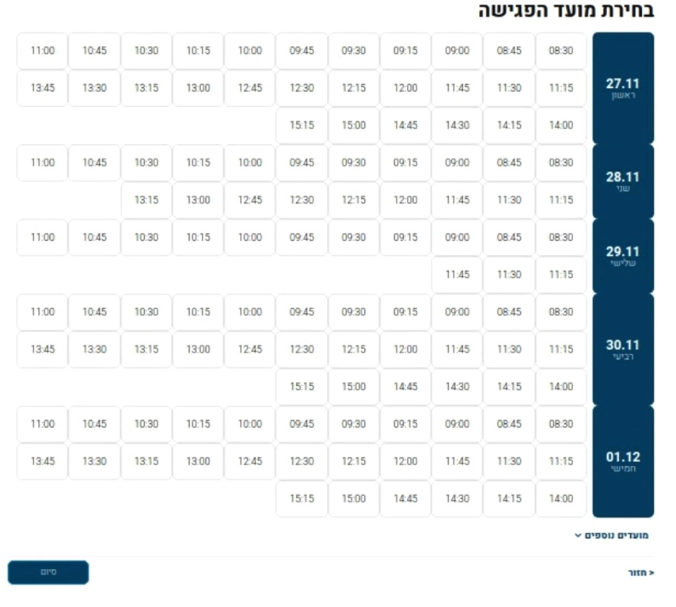
המקור: אתר המועצה האזורית עמק יזרעאל במרשתת. צילום מסך, 24.11.22.

עיריית אשדוד: נמצא כי עיריית אשדוד ציינה באתר שלה במרשתת וכן בפרסומים באגף הגבייה בעירייה כי קבלת קהל תהיה רק בתיאום תור מראש (תמונה 13 להלן). עיריית אשדוד מסרה לצוות הביקורת כי תושבים קשישים או נכים שמגיעים לעיתים לצורך קבלת שירות פרונטלי בלי שקבעו תור מראש הוחרגו מחובת זימון תור, וכי מחוץ לאזור קבלת השירות יש עמדה לקביעת תורים. עוד נמצא כי המערכת המקוונת לתיאום תורים באתר העירייה במרשתת מציגה תאריכים זמינים בטווח של יותר משבוע ימים מיום תיאום הפגישה, וכי ניתן לתאם תורים בשעות הבוקר והצהריים בלבד, וזאת אף שבימי ראשון אמורה להיות קבלת קהל גם בשעות אחר הצהריים.

תמונה 13: פרסום החובה לתאם תור לקבלת שירות פרונטלי, עיריית אשדוד

המקור: אתר עיריית אשדוד במרשתת. צילום מסך, 24.11.22.

עיריית אשדוד מסרה בתשובתה כי היא מעמידה לרשות תושבים שגישתם לשירות המקוון מוגבלת את האפשרות לקבוע תור לשירות הפרונטלי במוקד הטלפוני שלה.

עיריית כפר סבא: נמצא כי העירייה ציינה באתר שלה במרשתת כי קבלת קהל באגף הגבייה תהיה באמצעות זימון תור מראש. העירייה מסרה לצוות הביקורת באוגוסט 2022 כי במקרה שתושב מגיע לאגף הגבייה ללא קביעת תור הוא מתקבל בעמדה ייעודית לצורך כך. עוד נמצא כי עיריית כפר סבא לא ציינה באתר את האפשרויות שעומדות לרשות התושבים אם יבחרו להגיע לאגף הגבייה בלי שזימנו תור מראש.
על עיריית אשדוד להגדיר מחדש את מערכת זימון התורים המקוונת, כך שתציע למשתמשים המעוניינים לזמן תור מראש גם מועדים בשעות אחר הצוהריים באופן שתואם לשעות קבלת הקהל.
על המועצה האזורית עמק יזרעאל לבחון את אפשרויות השימוש במערכת זימון התורים באתר שלה במרשתת ולהתאים אותן לצורכי אגף הגבייה.

המועצה האזורית עמק יזרעאל מסרה בתשובתה כי לפי הנתונים שבידיה כל תושב המגיע מתקבל ללא המתנה, לכן אין צורך ממשי בניהול ובתחזוקה של מערכת זימון תורים. עם זאת המועצה מסרה כי תשקול להפעיל שירות זה אם יהיה צורך בכך.
מומלץ כי עיריית נוף הגליל והמועצה המקומית ריינה ישקלו להעמיד לרשות תושביהן באתר שלהן במרשתת את האפשרות לזמן מראש תור לקבלת שירות פרונטלי.
משרד מבקר המדינה מציין לחיוב את עיריות אשדוד וכפר סבא, ואת המועצה המקומית קריית טבעון על הפעלת מערכת מקוונת לזימון תורים. עם זאת, מומלץ כי הרשויות האמורות יאפשרו לכלל התושבים בתחום שיפוטן שירות שוויוני, לרבות לתושבים בעלי גישה מוגבלת לשירות המקוון, ויבהירו להם כי באפשרותם לקבל שירות פרונטלי גם בלי שזימנו תור מראש באופן מקוון.

מעקב אחר זמני ההמתנה לקבלת השירות הפרונטלי באגף הגבייה

ניהול מידע שוטף ומעודכן על זמני ההמתנה לקבלת שירות פרונטלי באגף הגבייה חיוני כדי לזהות מבעוד מועד עומסי קהל אפשריים ולדאוג לתגבורו של כוח האדם המופקד על השירות לקהל.

נמצא כי עיריות כפר סבא ונוף הגליל, המועצה האזורית עמק יזרעאל והמועצות המקומיות קריית טבעון וריינה אינן אוספות מידע על זמני ההמתנה של מקבלי השירות הפרונטלי באגף הגבייה.
בחוזה התקשרות של המועצה האזורית עמק יזרעאל עם חברת הגבייה צוין בין היתר כי "דוחות ממערכת ניהול תורים הממוחשבת, לגבי זמני המתנה וזמני טיפול יוגשו על ידי הקבלן בסיום כל חודש... המערכת תירכש ותוקם על חשבון הקבלן".

נמצא כי המועצה האזורית עמק יזרעאל לא קיבלה באופן שוטף מחברת הגבייה דוחות מעקב אחר זמני ההמתנה באגף הגבייה. בעקבות הביקורת פנתה המועצה לחברת הגבייה וביקשה לקבל נתונים על זמני ההמתנה, ואף שהחברה מחויבת לכך לפי חוזה ההתקשרות, היא השיבה שאין באפשרותה לספק את הנתונים האמורים. המועצה מסרה לצוות הביקורת כי מספר התושבים המגיעים למחלקה אינו מצריך מערכת לניהול תורים, ועל כן לא הותקנה המערכת האמורה ואין מתבצע מעקב שוטף אחר זמני ההמתנה.
על המועצה האזורית עמק יזרעאל לאכוף את הדרישות שבחוזה ההתקשרות עם חברת הגבייה, כך שיהיו בידה נתונים על הביקוש ומשך ההמתנה לקבלת השירות פרונטלי באגף הגבייה.
מומלץ כי עיריות כפר סבא ונוף הגליל, המועצה האזורית עמק יזרעאל והמועצות המקומיות קריית טבעון וריינה יסדירו מנגנון לאיסוף מידע שוטף על זמן ההמתנה לקבלת שירות פרונטלי באגפי הגבייה כדי להתאים את מערך השירות לצרכים בפועל.

עיריית נוף הגליל מסרה בתשובתה כי היא נמצאת בשלבים האחרונים להתקשרות עם חברה שתספק את השירות האמור לכל אגפי העירייה.

המועצה המקומית קריית טבעון מסרה בתשובתה כי תשקול לקבל שירותי ייעוץ ארגוני, בהתאם לתקציב המועצה ולסדר העדיפויות שלה.

המועצה האזורית עמק יזרעאל מסרה בתשובתה כי היא תבחן את הנושא, אולם למיטב ידיעתה כמעט שלא נדרשת המתנה לשירות הפרונטלי. עוד מסרה כי זמן ההמתנה לשירות הפרונטלי קצר ביותר שכן יש עשר עמדות המטפלות בקהל המגיע למשרדים, שהיקפו מצומצם מאוד, ועמדות אלו זמינות בכל שעות הפעילות ומטפלות גם בפניות בק-אופיס וכן בפניות טלפוניות.

חברת הגבייה הנותנת שירותים למועצה האזורית עמק יזרעאל מסרה בתשובתה ממרץ 2023 כי החברה רכשה מערכת מתקדמת למדידת זמני ההמתנה, והיא מותקנת בכל עמדות השירות.
נמצא כי עיריית אשדוד עוקבת באופן שוטף אחר זמני ההמתנה ומשך הטיפול במקבלי השירות הפרונטלי באגף הגבייה, ואף מנתחת את דוחות השירות הפרונטלי. מניתוח זמני ההמתנה של העירייה לשנת 2022, לפי דוחותיה, עלה כי כ-4,800 תושבים הגיעו פיזית לעירייה לצורך קבלת שירות בנושא ארנונה למגורים, וכ-550 (כ-11%) מהם נטשו את ההמתנה לפני שהגיע תורם; זמן ההמתנה הממוצע היה כ-13 דקות, וכ-170 תושבים שהגיעו פיזית לאגף המתינו לקבלת השירות יותר מ-45 דקות, ו-76 מהם המתינו יותר
מ-75 דקות. בדוחות צוין כי רק 40% מהפניות עמדו ביעד זמן ההמתנה. העירייה מסרה לצוות הביקורת בדצמבר 2022 כי עובדי האגף מתקשרים באופן יזום לתושבים שתיאמו תור עתידי ומציעים להם להחליף את השירות הפרונטלי בשירות המקוון; מאוגוסט 2022 ועד מועד הביקורת נענו להצעה כ-627 תושבים.

תרשים 10: שיעור התושבים שנטשו את ההמתנה לקבלת שירות פרונטלי בעיריית אשדוד, 2022
על פי נתוני עיריית אשדוד, בעיבוד משרד מבקר המדינה.
משרד מבקר המדינה מציין לחיוב את עיריית אשדוד על כך שהיא מודדת ומנתחת באופן עקבי ומפורט את איכות השירות הפרונטלי באגף הגבייה כדי להפיק לקחים ולפעול לשיפורו. עם זאת, מומלץ לעיריית אשדוד לבחון דרכים לצמצום זמן ההמתנה לקבלת שירות באגף הגבייה, לרבות תגבור כוח האדם בתקופות המאופיינות בפניות מרובות, כדי להקל על התושבים ולייעל את השירות. עוד מומלץ כי עיריית אשדוד תשקול לפרסם לציבור נתונים על התפלגות זמני ההמתנה לקבלת שירות פרונטלי, ובכך יתאפשר למקבלי השירות להיערך למשך ההמתנה הצפוי עד קבלתו.
מומלץ כי יתר הרשויות המקומיות שנבדקו - עיריות כפר סבא ונוף הגליל, המועצה האזורית עמק יזרעאל והמועצות המקומיות קריית טבעון וריינה - יבחנו את היקף השימוש בשירות הפרונטלי ואת הצורך לתגבר את כוח האדם בתקופות המאופיינות בפניות מרובות ויכינו תוכנית להתאמת השירות לביקוש בפועל. בחינת הנושא וביצוע ההתאמות הנדרשות יביאו לשיפור היעילות ולחיסכון בכספי ציבור ולתיעדוף השירותים שיהפכו מקוונים.

השירות הטלפוני

שעות פעילות

להלן בתרשים שעות פעילות השירות הטלפוני של אגפי הגבייה (להלן - המענה הטלפוני) ברשויות המקומיות שנבדקו:

תרשים 11: פעילות השירות הטלפוני של אגפי הגבייה ברשויות המקומיות שנבדקו, 2022
על פי נתוני הרשויות המקומיות שנבדקו, בעיבוד משרד מבקר המדינה.
מהתרשים עולה כי עיריות אשדוד, כפר סבא ונוף הגליל מעמידות לרשות הציבור מענה טלפוני משעות הבוקר עד שעות הערב. עוד עולה כי במועצה האזורית עמק יזרעאל ובמועצות המקומיות קריית טבעון וריינה המענה הטלפוני לבירורים בנושא ארנונה פועל עד שעות הצוהריים בלבד. תושבי אשדוד, כפר סבא ונוף הגליל יכולים לבצע בירורים בנושא ארנונה עד השעה 20:00, לעומת תושבי המועצה האזורית עמק יזרעאל והמועצות המקומיות קריית טבעון וריינה היכולים לבצע בירורים באמצעות מענה טלפוני רק עד השעה 16:00.
מומלץ כי המועצה האזורית עמק יזרעאל והמועצות המקומיות קריית טבעון וריינה יבחנו את הצורך להפעיל שירות טלפוני לצורך בירורים בנושא ארנונה גם בשעות אחר הצוהריים והערב, ובמידת הצורך יגדירו מחדש את טווח השעות שבו השירות יהיה פעיל.

המועצה האזורית עמק יזרעאל מסרה בתשובתה כי היא תבחן אפשרות להפעלת מענה טלפוני לבירורים בנושא ארנונה גם בשעות אחר-הצוהריים והערב.

נמצא כי בפנייה למוקד הטלפוני של אגפי הגבייה במועצה האזורית עמק יזרעאל ובמועצה המקומית ריינה, מחוץ לשעות הפעילות, מושמעת מנגינה באופן חזרתי או צליל חיוג ללא הודעה מוקלטת המציינת שהמוקד סגור או מהן שעות פעילותו. יתרה מכך, המערכת מאפשרת המתנה למענה למשך זמן רב, ובאין הודעה כאמור עלול הפונה לקבל את הרושם שהמוקד פעיל, אף שלא כך הדבר.
מוצע כי המועצה האזורית עמק יזרעאל והמועצה המקומית ריינה יידעו את המתקשר למוקד הטלפוני של אגף הגבייה, בזמן שהמוקד סגור, לגבי שעות פעילות המוקד, ובכך ימנעו המתנה מיותרת של התושבים למענה מחוץ לשעות פעילות המוקד.

המועצה האזורית עמק יזרעאל מסרה בתשובתה כי הנושא יטופל.

זמני ההמתנה למענה הטלפוני של אגף הגבייה

בעידן הדיגיטלי מתאפשר להנהלת הרשות המקומית לקבל מידע ניהולי לשיפור השירות ברשות המקומית ותפקודה. לפי המדריך לנבחרים ברשויות המקומיות, מומלץ שתתבצע במוקד העירוני בקרה שוטפת על פעולת המוקד, לרבות מעקב על מספר הפונים, על זמני ההמתנה במענה הטלפוני ועל יעילות השירות. ניתוח תקופתי של נתוני ההמתנה יאפשר למנהל המוקד לגלות את נקודות התורפה של השירות ולשפרו.

בבחינת יעילות השירות במענה הטלפוני לבירורים בנושא ארנונה נבחנו הדוחות החודשיים של המענה הטלפוני לשנת 2021 ברשויות המקומיות שנבדקו. הדוחות האמורים מכילים נתונים חודשיים לגבי תפקוד המענה הטלפוני, לרבות ממוצע זמני ההמתנה למענה, מספר השיחות שנענו ומספר השיחות שננטשו. משרד מבקר המדינה בחן גם אם הרשויות המקומיות עוקבות באופן שוטף אחר איכות השירות במענה הטלפוני, בין היתר באמצעות בדיקת תדירות קבלת הדוחות והסקת מסקנות מהנתונים המופיעים בהם.
נמצא כי במועצה המקומית ריינה אין מתעדים את פרקי הזמן שהמתינו הפונים למענה טלפוני באגף הגבייה ואת מספר השיחות שהתקבלו או נענו.
מומלץ למועצה המקומית ריינה לאסוף נתונים על זמני ההמתנה של הפונים במענה הטלפוני של אגף הגבייה ועל משך השיחות ומספר השיחות שנענו, וזאת כדי לנתחם, ללמוד מהם ולצמצם ככל האפשר את זמני ההמתנה.

להלן בתרשימים מוצגים ריכוז הממוצעים החודשיים של זמני ההמתנה למענה הטלפוני בשנת 2021 ברשויות המקומיות שנבדקו, כפי שהם מופיעים בדוחות המענה הטלפוני, וכן הממוצע השנתי של זמני ההמתנה:

תרשים 12: ממוצע חודשי של זמני ההמתנה למענה הטלפוני, 2021 (בדקות)
על פי הנתונים שהובאו בדוחות המענה הטלפוני של אגף הגבייה ברשויות המקומיות שנבדקו (למעט המועצה המקומית ריינה), בעיבוד משרד מבקר המדינה.

תרשים 13: ממוצע שנתי של זמני ההמתנה למענה הטלפוני, 2021 (בדקות)
על פי הנתונים שהובאו בדוחות המענה הטלפוני של אגפי הגבייה ברשויות המקומיות שנבדקו למעט המועצה המקומית ריינה), בעיבוד משרד מבקר המדינה.
בין היתר, מהתרשימים עולה כי בחודשים אוגוסט-דצמבר 2021 היו זמני ההמתנה למענה בשירות הטלפוני של המועצה המקומית קריית טבעון גבוהים במידה ניכרת ביחס לממוצע השנתי שלה (06:25), וכי הממוצע האמור גבוה ביחס לממוצע זמני ההמתנה של יתר הרשויות שנבדקו; זמני ההמתנה למענה בשירות הטלפוני של עיריית נוף הגליל בחודשים ינואר-מרץ 2021 היו גבוהים מהממוצע השנתי שלה (03:45); זמני ההמתנה למענה בשירות הטלפוני בעיריית אשדוד היו גבוהים במחצית הראשונה של 2021 ביחס למחציתה השנייה וביחס לממוצע השנתי שלה (01:37); זמני ההמתנה במועצה האזורית עמק יזרעאל היו יציבים לאורך חודשי השנה; זמני ההמתנה בעיריית כפר סבא בתחילת 2021 (ינואר-מרץ) ובסופה (אוקטובר-דצמבר) היו גבוהים יותר מהממוצע השנתי שלה (03:53).

עיריית אשדוד מסרה כי בתחילת 2021 עובדים רבים באגף הגבייה שהו בבידוד בגלל מגפת הקורונה, ועקב המחסור הזמני בכוח אדם היו זמני ההמתנה למענה בשירות הטלפוני גבוהים מהממוצע; עיריית כפר סבא מסרה כי מדי שנה, בתחילת השנה, יש עומסים עקב בקשות רבות לעדכוני הנחות, וכי בחודשים ספטמבר-אוקטובר 2021 הונחתה העירייה שלא לקבל קהל בשל מגפת הקורונה; המועצה המקומית קריית טבעון מסרה כי החודשים נובמבר-ינואר תמיד מאופיינים בעומס פניות עקב בקשות לעדכון הנחות ולבירורים לגבי יתרות חוב ותשלום לשנה הבאה. כמו כן, בסוף אוקטובר 2021, בעקבות אכלוס שכונה חדשה במועצה, גדל מספר התושבים, ועקב כך היה גידול בפניות הטלפוניות בחודש האמור. עיריית נוף הגליל מסרה בתשובתה כי בחודשים ינואר-מרץ 2021 היה מחסור בכוח אדם במענה הטלפוני בשל מגפת הקורונה.

זמני המתנה ארוכים למענה בשירות הטלפוני הוא אחד הגורמים לנטישת ההמתנה למענה אנושי. כך, על פי נתוני המוקד הטלפוני של עיריית כפר סבא, בדצמבר 2021 זמן ההמתנה המקסימלי למענה אנושי היה כ-58 דקות וביולי באותה השנה כ-52 דקות. נמצא כי בחודשים האמורים שיעור השיחות שננטשו היה הגבוה ביותר ביחס לשיעורו בשאר החודשים באותה השנה. להלן בתרשימים ריכוז הנתונים שהעבירו הרשויות המקומיות שנבדקו לגבי כלל השיחות שננטשו במוקדים הטלפוניים של הרשויות המקומיות שנבדקו (למעט המועצה המקומית ריינה) בשנת 2021:

תרשים 14: כלל השיחות שננטשו במוקדים הטלפוניים ברשויות המקומיות שנבדקו*, 2021
על פי הנתונים שהובאו בדוחות המענה הטלפוני של אגפי הגבייה ברשויות המקומיות שנבדקו, בעיבוד משרד מבקר המדינה.
* בעיריות אשדוד, כפר סבא ונוף הגליל, במועצה האזורית עמק יזרעאל ובמועצה המקומית קריית טבעון, למעט המועצה המקומית ריינה.
הועלה כי בשנת 2021 מתוך כ-261,830 פניות במצטבר למענה הטלפוני בחמש משש הרשויות שנבדקו, ב-25,198 פניות (9.6% מכלל הפניות) נטשו הפונים את ההמתנה.

להלן בתרשים יוצגו נתונים לגבי השיחות שננטשו במענה הטלפוני בכל אחת מהרשויות המקומיות שנבדקו (למעט המועצה המקומית ריינה):

תרשים 15: שיעורן ומספרן של השיחות שננטשו במענה הטלפוני מתוך כלל השיחות הנכנסות, 2021
על פי הנתונים שהובאו בדוחות המענה הטלפוני של אגפי הגבייה ברשויות המקומיות שנבדקו, בעיבוד משרד מבקר המדינה.
מומלץ לעיריות אשדוד, כפר סבא ונוף הגליל, למועצה האזורית עמק יזרעאל ולמועצה המקומית קריית טבעון לבחון את הסיבות לכך שהפונים לשירות הטלפוני לצורך בירורים בנושא ארנונה נטשו את התור בלי שקיבלו שירות, ולפעול בעניינן, בין היתר על ידי תגבור כוח האדם במוקד הטלפוני בחודשים המאופיינים בפניות טלפוניות מרובות.

עיריית כפר סבא מסרה בתשובתה כי המערכת מציעה אפשרות לשיחה חוזרת ללא המתנה, לאחר השארת מספר הטלפון של התושב.

עיריית נוף הגליל מסרה בתשובתה כי בדרך כלל מתוגבר כוח האדם במענה הטלפוני בחודשים שצפוי בהם עומס. עוד מסרה העירייה כי חלק מהפונים נוטשים את התור עקב זמני המתנה ארוכים, וחלק נוטשים מסיבות אחרות.

המועצה האזורית עמק יזרעאל מסרה בתשובתה כי התושב יכול לבחור שלא להמתין ולהשאיר מספר טלפון לחזרה, וזאת כדי לשפר את השירות הניתן לתושב. עוד מסרה המועצה כי השיחות הננטשות התקיימו עם תושבים שאישרו כי נציג יתקשר בשעה מאוחרת יותר למספר הטלפון שמסרו, ואלה נענו באמצעות שירות "שיחה חוזרת".

המועצה המקומית קריית טבעון מסרה בתשובתה כי היא פועלת לשיפור רמת השירות במענה הטלפוני ולהגברת זמינותו לתושבים, וכי חלה עלייה בשיעור השיחות שנענו (88%) בשנת 2022. עוד מסרה המועצה כי בכוונת החברה המנהלת עבורה את המוקד הטלפוני החיצוני להוסיף בקרוב עוד אפשרויות לקבלת שירות באמצעות אפליקציית ווטסאפ וצ'אט ובכך לשפר את רמת השירות ולהגביר את שביעות הרצון של התושבים.

בבחינת פעולות הרשויות המקומיות שנבדקו לניטור איכות השירות הטלפוני עלו הממצאים האלה:

עיריית אשדוד: העירייה מנטרת מדי חודש את זמני ההמתנה ואת שיעור השיחות שננטשו, ואף מנתחת את הנתונים. העירייה מסרה לצוות הביקורת בדצמבר 2022 כי היא מבצעת בקרות של לקוח סמוי, וכי זמני המענה נבחנים מפעם לפעם בזמן אמת; במקרים שבהם החברה המפעילה את המענה הטלפוני לא עמדה בזמן התקן שהוגדר היא נקנסה.

עיריית כפר סבא: עיריית כפר סבא מנטרת באופן קבוע את פעילות מוקדי השירות הטלפוני באגפי העירייה השונים, לרבות באגף הגבייה. נמצא כי העירייה עוקבת באופן שוטף אחר איכות השירות הטלפוני במוקד הבירורים של האגף, והיא מכינה מדי חודש דוח "מדד השירות הטלפוני", הכולל נתונים מדידים על השירות הטלפוני באותו החודש. יתרה מכך, העירייה מפרסמת את הדוחות האמורים ב"זירת השקיפות" באתר העירייה במרשתת. תמונה 14 להלן מציגה את דוח "מדד המענה הטלפוני" לאוקטובר 2022, ובו בין היתר נתונים לגבי אחוז המענה לשיחות וזמני ההמתנה במענה הטלפוני לבירורים בנושא ארנונה. העירייה מסרה לצוות הביקורת בנובמבר 2022 כי העירייה מודעת לעומס במוקד הטלפוני בחודשים ינואר-מרץ, החוזר מדי שנה, ופועלת לתגבור כוח האדם במענה הטלפוני בחודשים אלה.

תמונה 14: דוח מדד השירות הטלפוני של אגף הגבייה, עיריית כפר סבא, אוקטובר 2022
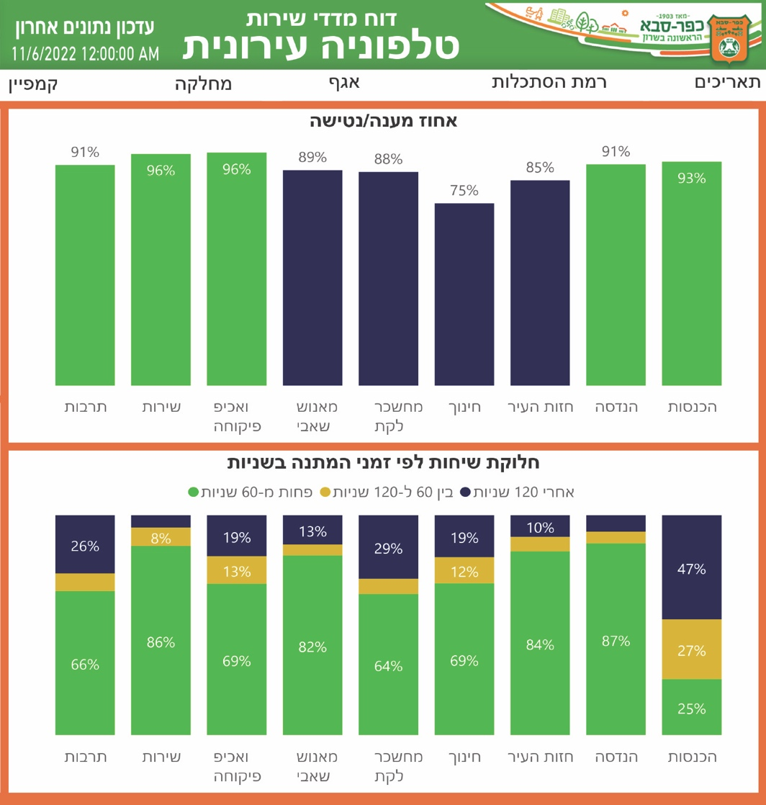
המקור: אתר עיריית כפר סבא במרשתת, צילום מסך, 23.1.23.

עיריית נוף הגליל: העירייה עוקבת מדי חודש אחר נתוני המענה הטלפוני. במחצית הראשונה של שנת 2021 התבקשה החברה שמפעילה את המוקד הטלפוני לתגבר את כוח האדם בהתאם. נוסף על כך, עובדי אגף הגבייה מתקשרים למוקד הטלפוני באופן יומי כדי לבדוק שיש מענה. העירייה מסרה בנובמבר 2022 לצוות הביקורת כי בעבר התגלו מקרים שלא היה מענה במוקד הטלפוני לבירורים בנושא ארנונה, וכתגובה הפנתה המועצה את כל השיחות לעובדי אגף הגבייה.

המועצה האזורית עמק יזרעאל: נמצא כי המועצה אינה מנטרת את זמני ההמתנה במענה הטלפוני באופן שוטף לאורך השנה, אלא היא מותירה את המעקב והבקרה בעניין איכות השירות במענה הטלפוני בידי חברת הגבייה שמפעילה את השירות עבור המועצה.

המועצה המקומית קריית טבעון: בביקורת עלה כי המועצה אינה מנטרת את זמני ההמתנה במוקד הטלפוני באופן שוטף לאורך השנה, וזאת על אף האפשרות לקבל דוח פניות טלפוניות מהחברה שמפעילה את מוקד הבירורים בנושא ארנונה. המועצה מסרה בנובמבר 2022 כי פעם בשנה היא מבקשת את הדוח האמור מהחברה המפעילה את המענה הטלפוני.

המועצה המקומית ריינה: בביקורת עלה כי המועצה המקומית ריינה אינה אוספת נתונים לגבי השירות הטלפוני של אגף הגבייה, לרבות שעות העומס במוקד וזמני ההמתנה הממוצעים.

עוד עלה כי עיריות אשדוד ונוף הגליל, המועצה האזורית עמק יזרעאל והמועצה המקומית קריית טבעון אוספות את הנתונים האמורים, אך הן אינן מפרסמות אותם לתושבים באתריהן במרשתת.
יצוין לחיוב כי עיריית כפר סבא מפרסמת לתושבים מדי חודש באתר שלה במרשתת את הנתונים לגבי איכות השירות במענה הטלפוני, לרבות את זמני ההמתנה ואת שיעור השיחות שננטשו.
בבחינת פעולות הרשויות המקומיות שנבדקו לניטור איכות השירות הטלפוני, נמצא כי עיריות אשדוד, כפר סבא ונוף הגליל מנטרות את המידע באופן שוטף כדי לשפר את השירות לפי הנתונים המתקבלים, המועצה האזורית עמק יזרעאל והמועצה המקומית קריית טבעון לא מנטרות את המידע באופן שוטף אף שהוא זמין להן, והמועצה המקומית ריינה לא אוספת נתונים לגבי איכות השירות הטלפוני.
לטובת פיקוח מיטבי אחר איכות השירות במוקד הטלפוני, מומלץ למועצה האזורית עמק יזרעאל לעקוב אחר ניטור זמני ההמתנה באופן שוטף, ולא להותיר את הנושא בידי החברה המפעילה את שירות המענה הטלפוני. עוד מומלץ למועצה המקומית קריית טבעון לקבל את דוחות המענה הטלפוני מהחברה שמפעילה עבורה את השירות כך שתוכל לעקוב אחר איכות השירות באופן שוטף. על המועצה המקומית ריינה לאסוף נתונים לגבי פעילות השירות הטלפוני של אגף הגבייה.
מומלץ לעיריית נוף הגליל, למועצה האזורית עמק יזרעאל ולמועצה המקומית קריית טבעון לבחון דרכים לצמצום זמני ההמתנה למענה בשירות הטלפוני של אגף הגבייה, וזאת כדי לצמצם את מספר השיחות שננטשות ולייעל את השירות באגף הגבייה. עוד מומלץ כי הרשויות האמורות ישקלו לפרסם לציבור את הנתונים על זמני ההמתנה למענה בשירות הטלפוני, ובכך יתאפשר למקבלי השירות להיערך למשך ההמתנה הצפוי עד לקבלת מענה.

המועצה האזורית עמק יזרעאל מסרה בתשובתה כי בהתאם לדרישתה, חברת הגבייה שולחת לה מדי חודש דוח ביצועים ובו פירוט הביצוע החודשי של המוקד ברמה יומית. כמו כן, ובלי לפגוע באמור לעיל, המועצה תדאג לבצע ניטור של זמני ההמתנה בהתאם להערה.

חברת הגבייה הנותנת שירותים למועצה האזורית עמק יזרעאל מסרה בתשובתה כי בהתאם לדרישת המועצה, החברה שולחת מדי חודש דוח ביצועים לגזבר המועצה ובו מפורט הביצוע החודשי של המוקד ברמה היומית.

המועצה המקומית קריית טבעון מסרה בתשובתה כי תשקול לקבל שירותי ייעוץ ארגוני, בהתאם לתקציב המועצה ולסדר העדיפויות שלה.

סקר שביעות רצון

סקר שביעות רצון הוא כלי בסיסי המאפשר בקרה על הטיפול בפניות התושבים ועל אפיון צורכיהם. לפי המדריך לשירות ברשויות המקומיות, מומלץ שהרשויות המקומיות יקיימו הליכים מוסדרים ל"שמיעת קול" התושבים ובהם סקרי שביעות רצון קצרי טווח מיד לאחר קבלת השירות, לצד סקרי שביעות רצון תקופתיים.
נמצא כי עיריית נוף הגליל והמועצות המקומיות קריית טבעון וריינה לא ביצעו בשנים
2019 - 2022 סקר שביעות רצון לקבלת משוב מתושביהן בנוגע לטיפול בפניותיהם ולבחינת שביעות רצונם מהשירות באגף הגבייה.
מומלץ כי עיריית נוף הגליל והמועצות המקומיות קריית טבעון וריינה יבצעו בקרב תושביהן סקרי שביעות רצון קצרי טווח ותקופתיים להערכת איכות השירות. הליך זה יסייע בקבלת החלטות עתידיות בנוגע לשיפור השירות באגף הגבייה בהתאם לצורכי התושבים.

המועצה המקומית קריית טבעון מסרה בתשובתה כי הנושא הוגדר בתוכנית העבודה שלה לשנת 2023.

עיריית אשדוד: נמצא כי עיריית אשדוד מפעילה מנגנון קבוע של סקרי שביעות רצון בקרב תושבים שפנו לאגף הגבייה באופן מקוון, וכי היא שולחת לכל תושב שהטיפול בפנייתו הסתיים מסרון הכולל קישור לסקר שביעות רצון מקוון. להלן תוצאות הסקר לשנת 2021 שבוצע בקרב כ-1,500 תושבים.

תמונה 15: תוצאות סקר שביעות רצון בעיריית אשדוד, 2021
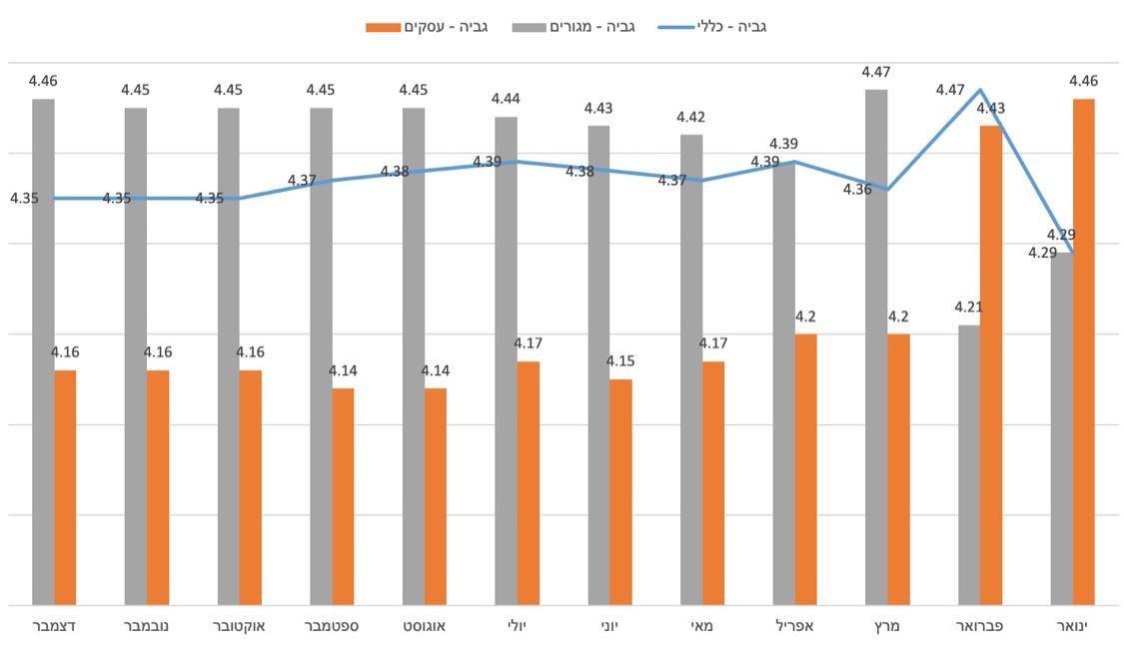
המקור: דוח "שביעות רצון שירותים דיגיטליים - גבייה, 2021-2020" של עיריית אשדוד.

עיריית כפר סבא: העירייה מסרה בפברואר 2023 לצוות הביקורת כי בשנת 2021 היא ביצעה סקר שביעות רצון טלפוני בקרב תושבים שפנו לאגף הגבייה, לאחר סיום הטיפול בפנייתם, וכי היא מתכננת לקיים סקר שביעות רצון בשנת 2023 בהתאם לתוכנית העבודה. עוד מסרה העירייה כי סקר שביעות הרצון נעשה על פניות שנסגרו בצמוד למועד סגירתם, לא על כלל הפניות, וכי במקרים שבהם תושב לא היה מרוצה מהטיפול בפנייתו, נפתחה פנייה בנושא לאגף הגבייה.

המועצה האזורית עמק יזרעאל: נמצא כי המועצה נוהגת לערוך מדי שנתיים סקר שביעות רצון בקרב כלל תושביה. בסקר שערכה המועצה בשנת 2022 נשאלו תושבים שפנו לקבלת שירות באגף הגבייה בעבר באיזו מידה הם היו מרוצים מהשירות שקיבלו. נמצא כי כ-20% מהנשאלים השיבו שהם לא היו מרוצים מהשירות, כ-25% השיבו שהיו מרוצים וכ-52% השיבו שהיו מרוצים מאוד מהשירות שקיבלו באגף הגבייה.
משרד מבקר המדינה מציין את פעולות עיריות אשדוד וכפר סבא והמועצה האזורית עמק יזרעאל לקיום סקרי שביעות רצון בקרב תושבים שפנו לקבלת שירות באגף הגבייה. עם זאת, מומלץ לעיריית כפר סבא להרחיב את סקר שביעות הרצון לכלל הפניות; מומלץ לעיריות אשדוד וכפר סבא לבצע גם סקרי שביעות רצון תקופתיים בקרב כלל התושבים שפנו לקבלת שירות באגף הגבייה נוסף על הסקרים שהן נוהגות לבצע בקרב תושבים שפנו לקבלת שירות באופן מקוון, ולנתח את תוצאותיהם כדי לשפר את השירות לתושב; מומלץ למועצה האזורית עמק יזרעאל לבצע, נוסף על הסקרים התקופתיים שביצעה, גם סקרי שביעות רצון קצרי טווח בקרב תושבים שהטיפול בפנייתם לאגף הגבייה הסתיים זה מכבר ולנתח את תוצאותיהם כדי לשפר את השירות לתושב.

תלונות בנושא ארנונה שהתקבלו בנציבות

נציבות תלונות הציבור במשרד מבקר המדינה מבררת תלונות על משרדי ממשלה, רשויות מקומיות, מוסדות של המדינה, חברות ממשלתיות וגופים ציבוריים אחרים שעל פי חוק ניתן להגיש תלונה עליהם, וכן על עובדים ונושאי משרה באותם גופים. בשל המעורבות הרבה של השלטון המקומי בחיי התושבים מתקבלות בנציבות תלונות הציבור, מדי שנה בשנה, תלונות רבות העוסקות בשלטון המקומי. למשל, בשנת 2021 התקבלו 4,718 תלונות על גופי השלטון המקומי, בשנת 2020 - 3,429 תלונות, ובשנת 2019 - 3,342 תלונות. כ-22% מהתלונות על גופים נילונים שהתקבלו בנציבות בשנת 2021 עסקו בשלטון המקומי.
תלונות על שירות לציבור בתחום הארנונה שהתקבלו בנציבות נוגעות למגוון נושאים, ובהם
אי-מתן שירות לציבור באמצעים דיגיטליים ומאידך גיסא עודף דיגיטציה, עיכובים במתן מענה, ליקויים בתפקוד המוקד הטלפוני, אי-הנגשת מידע לתושב וליקויים בהליכי גביית חובות ארנונה. להלן מוצגות בלוח חמש דוגמאות לתלונות שהתקבלו בנציבות וההחלטות שהתקבלו בעניינן בנושא השירות לתושב בתחום הארנונה בשנים 2019 - 2021.


מהנציבות - תלונות שנבדקו בנציבות בתחום הליכי גבייה

לוח 5: תלונות בתחום השירות לציבור שהוגשו לנציבות תלונות הציבור
רשות |   התלונה |   התוצאה
 | דיגיטציה
עיריית לוד  (נציב תלונות הציבור, דוח שנתי 48 (2021) עמ' 89) | הוגשה תלונה על היעדר אפשרות להגיש באופן פיזי מסמכים הנוגעים להנחה בארנונה | בעקבות הבירור תוקן העניין
עיריית ערד | התקבלו תלונות על סירוב אגף הגבייה בעירייה לקבל מסמכים באמצעות פקס | בעקבות הצבעת הנציבות כי הדבר אינו מתיישב עם הוראות חוק פנייה לגופים ציבוריים באמצעים דיגיטליים, התשע"ח- 2018, אפשרה העירייה קבלת מסמכים בפקס
(נציב תלונות הציבור, דוח שנתי 48 (2021) עמ' 89) | המתלוננת לא קיבלה הודעות תשלום ארנונה בדואר, ולא יכלה לתאם פגישה עם נציגי אגף הגבייה בעירייה כי לא היו ברשותה אמצעים מקוונים שנדרשו לתיאום הפגישה | -
עיריית חולון  (נציב תלונות הציבור, דוח מיוחד מס' 2 - בירור תלונות בגל השלישי ובגל הרביעי של משבר הקורונה (דצמבר 2021) עמ' 83). | קשישה שאין ברשותה אמצעים דיגיטליים הלינה על עיכוב בטיפול בבקשה להנחה בארנונה שהוגשה בתיבת העירייה בתקופת הקורונה שבה לא הייתה קבלת קהל | בעקבות הבירור, המתלוננת קיבלה את ההנחה, אולם צורפו ליתרת החוב ריבית והוצאות גבייה. בעקבות בירור נוסף בוטלו הוצאות הגבייה
 | מענה טלפוני
עיריית תל אביב יפו  (נציב תלונות הציבור, דוח שנתי 46 (2019) עמ' 73) | המתלונן שילם ארנונה במענה הקולי הממוחשב לפי יתרת החוב שדווחה לו במענה הקולי, ולאחר מכן נודע לו שנותר חוב בגין משלוח התראה לתשלום חוב | בעקבות הבירור בנציבות שינתה העירייה את הגדרות המענה הממוחשב שלה, כך שיתרת החוב המוצגת תכלול גם את החוב וגם את הוצאות האכיפה והגבייה. הנציבות גם הפנתה את העניין למרכז השלטון המקומי לבחון כיצד פועלות רשויות נוספות בנושא

סיכום
הארנונה היא המס העיקרי שהרשויות המקומיות בישראל גובות, והיא המקור העיקרי למימון ההוצאות הכרוכות בביצוע תפקידיהן ולאספקת שירותים לתושביהן. לשירותים שהרשות המקומית מספקת יש השפעה ישירה על איכות חייהם ורווחתם של התושבים ועל מצבם הכלכלי והחברתי.
בדוח זה הועלו ליקויים בכל הקשור להיקף ולאיכות של השירות המקוון, של השירות הטלפוני ושל השירות הפרונטלי שהרשויות מציעות לתושביהן בתחום הארנונה, וכן למידע שהן מפרסמות לציבור על זכויותיו וחובותיו בנושא ארנונה, הן במדיה הדיגיטלית והן בהודעות המופצות לבתי התושבים בדואר. ממצאי הביקורת מלמדים כי הרשויות המקומיות שנבדקו נבדלות ביניהן במידה ניכרת מבחינת השירות המקוון הזמין באתריהן במרשתת, וכי למרות פעולות הרשויות המקומיות שנבדקו לעידוד המעבר משוברי תשלום המופצים בדואר לשוברי תשלום דיגיטליים, מרבית הנישומים בתחומי שיפוטן עדיין מקבלים את הודעות תשלום הארנונה באמצעות הדואר.
על הרשויות המקומיות - העיריות אשדוד, כפר סבא ונוף הגליל, המועצות המקומיות קריית טבעון וריינה והמועצה האזורית עמק יזרעאל - לפעול לתיקון הליקויים ולבחינת ההמלצות שהועלו בדוח לפי העניין, ובין היתר בכל הקשור לקביעת אמנת שירות שבה יוגדרו מדדים לאיכות השירות והתנאים לעמידה בהם, ולהפעלת מערך מדידה תומך ומתמשך אשר ילווה את פעילותן ויכלול מידע שוטף על מידת עמידתן במדדים שנקבעו.
כדי לפתח את איכות השירות המוניציפלי בתחום הארנונה מומלץ שכלל הרשויות המקומיות יכללו את נושא השירות בסדר היום שלהן, יפתחו כלים חדשניים לשיפור איכות השירות שעשויים לתרום לחיסכון בכספי ציבור, לרווחת התושבים ולאיכות הסביבה, וישקיעו במדידה, בהערכה ובעדכון של השירות הפרונטלי, הטלפוני והמקוון באגף הגבייה. עוד מומלץ כי כלל הרשויות המקומיות ישאפו להעמיד לרשות הציבור, ובייחוד לרשותן של אוכלוסיות הראויות לקידום, את מרב המידע בנושא ארנונה, וכי מליאות המועצות ברשויות המקומיות יקיימו דיונים בנושא השירות לציבור. מומלץ כי משרד הפנים ינחה את כלל הרשויות המקומיות לקבוע אמנת שירות ולהגדיר בה זמני תקן לשירותים שהן מספקות לתושבים, לקיים הליך סדור ותדיר למדידת היקף השימוש בשירותים המקוונים שהן מציעות לתושביהן באתריהן במרשתת ולהרחבת היצע השירותים המקוונים שהן מעמידות לרשותם באתרים אלה בתחום הארנונה, וזאת לצורך ייעול השירות לציבור תוך חיסכון בכספי ציבור ותרומה לאיכות הסביבה. עוד מומלץ כי משרד הפנים יפרסם לרשויות המקומיות הנחיות והמלצות הנוגעות למתכונת הפרסום ולהיקף המידע שעליהן לפרסם בנושא הארנונה.

מבקר המדינה, דוחות על הביקורת בשלטון המקומי 2021 (2021), "שירותים מקוונים של רשויות מקומיות בשגרה ובחירום", עמ' 311 - 414.
משרד הפנים ומפעם עמק יזרעאל והגליל העליון, "ערוצי התקשורת עם הציבור בעידן הדיגיטלי" (אוקטובר 2018).
בשנת 2019 שונה שם היישוב מנצרת עילית לנוף הגליל.
מבקר המדינה, דוח שנתי 53ב לשנת 2002 ולחשבונות שנת הכספים 2001 (2003), "השירות לציבור", עמ' 111 - 227.
מבקר המדינה, דוחות על הביקורת בשלטון המקומי 2021 (2021), "שירותים מקוונים של רשויות מקומיות בשגרה ובחירום", עמ' 311 - 414.
מבקר המדינה, דוחות על הביקורת בשלטון המקומי 2021 (2021), "שירותים מקוונים של רשויות מקומיות בשגרה ובחירום", עמ' 311 - 414; משרד הפנים ומפעם עמק יזרעאל, "שירות ברשויות המקומיות - תפיסה ומתודולוגיה", ינואר 2019.
מבקר המדינה, דוח שנתי 70ב (2020), "ההיערכות הממשלתית ליישום טכנולוגיות מתקדמות ברשויות המקומיות - מיזם ערים חכמות", עמ' 397 - 474.
שירות בלתי אמצעי (פנים אל פנים) הניתן באגף הגבייה ברשויות המקומיות.
משרד הפנים ומפעם עמק יזרעאל והגליל העליון, "ערוצי התקשורת עם הציבור בעידן הדיגיטלי", אוקטובר 2018.
למשל, אנשים הנמנעים מכך מטעמי דת, אנשים מבוגרים שאינם מיומנים בשימוש במרשתת או כאלה שאין להם תשתיות לחיבור למרשתת.
משרד הפנים ומפעם עמק יזרעאל והגליל העליון, "ערוצי התקשורת עם הציבור בעידן הדיגיטלי", אוקטובר 2018.
שם האגף משתנה מרשות לרשות: בעיריית אשדוד שמו אגף הגבייה; בעיריית כפר סבא - אגף ההכנסות והארנונה; בעיריית נוף הגליל - אגף הכנסות וגבייה; במועצה האזורית עמק יזרעאל - מינהל ההכנסות; במועצה המקומית קריית טבעון - מחלקת גבייה וארנונה; במועצה המקומית ריינה - מחלקת הגבייה. להלן בדוח זה - אגף הגבייה.
בשנת 2019 שונה שם היישוב מנצרת עילית לנוף הגליל.
סעיף 34א.(א) לפקודת המועצות המקומיות [נוסח חדש] (להלן - פקודת המועצות המקומיות) מחיל את הוראות סעיף 277 לפקודת העיריות על מועצות מקומיות; סעיף 13ו לפקודת המועצות המקומיות מחיל את הוראות סעיף 248ב לפקודת העיריות על מועצות מקומיות.
מועצת הרשות המקומית היא הגוף הנבחר בידי תושבי הרשות המקומית, והיא הגוף המחוקק בענייני הארנונה ב"צו המיסים" השנתי (להלן - צו הארנונה).
משרד הפנים ומפעם עמק יזרעאל והגליל העליון, "ערוצי התקשורת עם הציבור בעידן הדיגיטלי", אוקטובר 2018.
מבקר המדינה, דוחות על הביקורת בשלטון המקומי לשנת 2015 (2015), "ניהול ותפעול של אתרי אינטרנט ברשויות מקומיות", עמ' 229 - 278.
תקנות הסדרים במשק המדינה (ארנונה כללית ברשויות המקומיות), התשס"ז-2007.
לפי סיור של צוות הביקורת בבניין עיריית אשדוד באוגוסט 2022.
נכון לאוגוסט 2022.
נכון לנובמבר 2022.
נכון לאוגוסט 2022.
בתקנות ההסדרים במשק המדינה (הנחה בארנונה), התשנ"ג-1993 (להלן - תקנות ההנחות), רוכזו הכללים ואמות המידה למתן הנחות בארנונה ופטורים מארנונה, ונקבעו שיעורים מרביים ומזעריים של הנחות שהרשויות המקומיות מוסמכות לתת. ראו הרחבה בעניין זה: מבקר המדינה, דוחות על הביקורת בשלטון המקומי לשנת 2023 (2023) "ארנונה ברשויות המקומיות - אסדרה, הטלה ומתן הנחות", עמ' 243.
לפי תקנות ההנחות, "נזקק" הוא מחזיק בנכס שנגרמו לו הוצאות חריגות גבוהות במיוחד בשל טיפול רפואי חד-פעמי או מתמשך בו או בבן משפחתו; או שקרה לו אירוע שהביא להרעה משמעותית בלתי צפויה במצבו החומרי.
לפי תקנות ההנחות, מדובר בהנחה שאינה עולה על 90% לבעל תעודת עיוור לפי חוק שירותי הסעד, התשי"ח-1958.
לפי תקנות ההנחות, מדובר בהנחה שלא תעלה על 70% לזכאי לגמלת סיעוד לפי פרק ו' לחוק הביטוח הלאומי [נוסח משולב], התשכ"ח-1968.
הוראות דומות נקבעו בפקודת המועצות המקומיות ובפקודת המועצות האזוריות.
מבקר המדינה, דוחות על הביקורת בשלטון המקומי לשנת 2015 (2015), "ניהול ותפעול של אתרי אינטרנט ברשויות מקומיות", עמ' 229 - 278.
מבקר המדינה, דוח שנתי 53ב לשנת 2002 ולחשבונות שנת הכספים 2001 (2003), "השירות לציבור", עמ' 202 - 210.
כרמית הבר, "ממשל פתוח מקוון בישראל - הזדמנויות ואתגרים", המכון הישראלי לדמוקרטיה, אוגוסט 2012; מבקר המדינה, דוח שנתי 59ב (2008), "היבטים בניהול פרויקט 'ממשל זמין'", עמ' 171 - 200.
מבקר המדינה, דוחות על הביקורת בשלטון המקומי לשנת 2021 (2021), "שירותים מקוונים של רשויות מקומיות בשגרה ובחירום", עמ' 311 - 414.
רשות התקשוב הממשלתי, "מבט על פעילות 2019", 2019. המסמך מציג תמונת מצב של הפעילות בתחום התקשוב הממשלתי בשנת 2018 וכן את התוכניות למימוש המטרות והיעדים של הממשלה בתחום זה לשנת 2019.
מבקר המדינה, דוחות על הביקורת בשלטון המקומי לשנת 2021 (2021), "שירותים מקוונים של רשויות מקומיות בשגרה ובחירום", עמ' 324.
משרד הדיגיטל הלאומי, רשות התקשוב הממשלתי, "מדידת איכות השירות הממשלתי לציבור - דוח מסכם לשנת 2019", מאי 2020.
המיזם הלאומי 256 הוא שותפות של ישראל דיגיטלית ומשרד הפנים, באמצעות מפעם עמק יזרעאל, לשיתוף בידע בין הרשויות המקומיות לצורך קידום הדיגיטציה. המיזם מספק מערך תשתיתי, מקצועי ואובייקטיבי לשיתוף בידע וללמידה משותפת בין הרשויות המקומיות ופלטפורמה להיוועצות ותמיכה בתהליך הטרנספורמציה הדיגיטלית. הוא גם מסייע להן בפיתוח וקידום השירותים הדיגיטליים לתושבים. מטרות- העל של המיזם הן להנגיש ולהרחיב את השירותים הדיגיטליים לתושבי הרשויות המקומיות, לצמצם את הפערים ביניהן בתחומי הדיגיטציה ולסייע להן להפוך לרשויות דיגיטליות.
המיזם הלאומי 265, "מתווה מקצועי - אתר אינטרנט רשותי", ינואר 2022.
הפניות בשירות המקוון כוללות פניות שהוגשו בדואר האלקטרוני ופניות שהוגשו באמצעות אתר הרשות במרשתת.
משרד הפנים ומפעם עמק יזרעאל והגליל העליון, "ערוצי התקשורת עם הציבור בעידן הדיגיטלי", אוקטובר 2018.
משרד הפנים ומפעם עמק יזרעאל והגליל העליון, "ערוצי התקשורת עם הציבור בעידן הדיגיטלי", אוקטובר 2018.
רשות התקשוב הממשלתי, "המדריך לכתיבת והטמעת אמנת שירות ארגונית במשרדי ממשלה", מרץ 2019.
SLA - Service Level Agreement (רמת השירות) - יעד המוגדר באופן כמותי המשקף את משך הזמן שהארגון מתחייב לסיים תהליך טיפול בפניית לקוח.
מבקר המדינה, דוחות על הביקורת בשלטון המקומי לשנת 2016 (2016), "איכות מתן השירות לתושב ברשויות המקומיות", עמ' 339 - 406.
ללא פניות שהוגשו באמצעות הדואר האלקטרוני.
באמנת השירות או בנהליהן הפנימיים של הרשויות המקומיות שנבדקו.
למעט עיריית נוף הגליל והמועצה המקומית ריינה.
יצוין כי מערכת הפניות המקוונות של המועצה המקומית קריית טבעון נכנסה לשימוש ביולי 2021.
ללא פניות שצוין כי נסגרו בשל מסמכים חסרים.
יצוין כי מערכת הפניות המקוונות של המועצה המקומית קריית טבעון נכנסה לשימוש ביולי 2021.
ללא פניות שצוין כי נסגרו בשל מסמכים חסרים.
יצוין כי מערכת הפניות המקוונות של המועצה המקומית קריית טבעון נכנסה לשימוש ביולי 2021.
לפי שעות קבלת הקהל שפורסמו באתר עיריית אשדוד נכון לנובמבר 2022.
מינואר 2022 עד נובמבר 2022.
מינואר 2022 עד נובמבר 2022.
משרד הפנים ומפעם עמק יזרעאל והגליל העליון, "ערוצי התקשורת עם הציבור בעידן הדיגיטלי", אוקטובר 2018.
משרד הפנים ומפעם עמק יזרעאל והגליל העליון, "ערוצי התקשורת עם הציבור בעידן הדיגיטלי", אוקטובר 2018.
למעט המועצה המקומית ריינה.
מלבד המועצה המקומית ריינה.
משרד הפנים ומפעם עמק יזרעאל, "שירות ברשויות המקומיות - תפיסה ומתודולוגיה", ינואר 2019.
יתר הנשאלים (כ-3%) לא ידעו או לא השיבו.
חוק מבקר המדינה, התשי"ח-1958 [נוסח משולב].
הנתונים מתייחסים לרשויות מקומיות, לוועדות מקומיות ומרחביות לתכנון ובנייה ולתאגידי מים וביוב.
נציב תלונות הציבור, דוח שנתי 48 (2021), עמ' 91.

